ФЕДЕРАЛЬНОЕ КАЗЕННОЕ УЧРЕЖДЕНИЕ
«НАУЧНО-ИССЛЕДОВАТЕЛЬСКИЙ ЦЕНТР «ОХРАНА» ФЕДЕРАЛЬНОЙ СЛУЖБЫ ВОЙСК НАЦИОНАЛЬНОЙ ГВАРДИИ РОССИЙСКОЙ ФЕДЕРАЦИИ

РЕКОМЕНДАЦИИ

по оборудованию инженерно-техническими средствами охраны социально значимых объектов спорта

Москва 2020

Содержание

Перечень сокращений и обозначений 4
Термины и определения 5
Введение 7
- Общие требования 8
- Охрана территорий 9
- Инженерно-техническая укрепленность 11
  - Ограждения периметра объекта спорта 12
  - Ворота 13
  - Средства защиты оконных проемов зданий и сооружений 14
  - Дверные конструкции 16
  - Запирающие устройства 17
  - Вентиляционные короба, люки и другие технологические каналы 18
- Оборудование социально значимых объектов спорта техническими средствами охраны 20
  - Технические средства обнаружения 21
  - Система охранной сигнализации периметра 24
  - Система охранной сигнализации зданий, помещений, отдельных предметов 25
  - Средства тревожной сигнализации 27
  - Системы охранные телевизионные 27
  - Система контроля и управления доступом 31
  - Сбор и вывод тревожных извещений 34
  - Электропитание 36
  - Система оповещения 37
- Средства досмотра и обнаружения 40
  - Металлообнаружители 40
  - Рентгенотелевизионная установка 42
  - Средства визуального досмотра 42
Перечень использованных источников 44
Приложение № 1 49
Приложение № 2 50
Приложение № 3 51
Приложение № 4 52
Приложение № 5 53
Приложение № 6 54
Приложение № 7 57
Приложение № 8 58
Приложение № 9 59
Приложение № 10 60
Приложение № 11 61
Приложение № 12 62
Приложение № 13 63
Приложение № 14 64
Приложение № 15 65
Приложение № 16 66
Приложение № 17 67
Приложение № 18 68

Перечень сокращений и обозначений
В настоящих рекомендациях применяются следующие сокращения и обозначения:
постановление Правительства Российской Федерации от 6 марта 2015 г. № 202 – постановление Правительства Российской Федерации от 6 марта 2015 г. № 202 «Об утверждении требований к антитеррористической защищенности объектов спорта и формы паспорта безопасности объектов спорта»
ИСБ – интегрированные системы безопасности ИТУ – инженерно-техническая укрепленность
ИЭПВР – источник электропитания вторичный с резервом КПП – контрольно-пропускной пункт
ОС – охранная сигнализация
ППКО – прибор приемно-контрольный охранный ПТЗ – противотаранное заграждение
СКУД – система контроля управления доступом СОС – система охранной сигнализации
СОТ – система охранная телевизионная СПИ – система передачи извещений ТС – тревожная сигнализация
ТСО – техническое средство охраны УОО – устройство оконечное объектовое
УПУ – устройства преграждающие управляемые ШС – шлейф сигнализации

Термины и определения
В настоящих рекомендациях применяются следующие термины с соответствующими им определениями:
антитеррористическая защита – деятельность, осуществляемая с целью повышения устойчивости объекта к террористическим угрозам;
видеокамера – техническое средство в составе системы охранной телевизионной, предназначенное для преобразования оптического изображения в телевизионные видеоданные;
защитное ограждение – инженерное средство физической защиты, предназначенное для исключения случайного прохода людей, животных, въезда транспорта на охраняемый объект и препятствующее проникновению нарушителя на его территорию;
инженерно-техническая укрепленность – совокупность мероприятий, направленных на усиление конструктивных элементов зданий, помещений и охраняемых территорий, обеспечивающих необходимое противодействие несанкционированному проникновению в охраняемую зону, взлому и другим преступным посягательствам;
объект спорта – объекты недвижимого имущества или комплексы недвижимого имущества, специально предназначенные для проведения физкультурных мероприятий и (или) спортивных мероприятий, в том числе спортивные сооружения;
противотаранное заграждение – инженерное средство физической защиты, предназначенное для принудительной остановки транспортного средства;
рубеж охранной сигнализации – совокупность зон обнаружения и средств инженерно-технической укрепленности, условно образующих границу, преодоление (попытка преодоления) которой должно приводить к формированию извещения о тревоге;
ручной металлоискатель – устройство для повторного досмотра человека в целях обнаружения более точного места нахождения металлических предметов, зарегистрированных стационарным металлоискателем;
система охранная телевизионная – система видеонаблюдения, представляющая собой телевизионную систему замкнутого типа, предназначенную для противокриминальной защиты объекта;
система контроля и управления доступом – совокупность средств контроля и управления доступом, обладающих технической, информационной, программной и эксплуатационной совместимостью;

система охранной сигнализации – совокупность совместно действующих технических средств охраны (безопасности), предназначенных для обнаружения криминальных угроз, сбора, обработки, передачи и представления в заданном виде информации о состоянии охраняемого объекта или имущества;
система передачи извещений – совокупность совместно действующих технических средств охраны, предназначенных для передачи по каналам связи и приема в пункт централизованной охраны извещений о состоянии охраняемых объектов, служебных и контрольно- диагностических извещений, а также (при наличии обратного канала) для передачи и приема команд телеуправления;
стационарный металлообнаружитель – техническое средство обнаружения запрещенных к несанкционированному проносу металлических предметов, скрываемых под одеждой людей или в их ручной клади, закрепленное на неподвижной конструкции или на неподвижном основании;
техническое средство охраны – конструктивно законченное устройство, выполняющее самостоятельные функции в составе системы, предназначенной для обеспечения охраны или безопасности объекта;
точка доступа – место непосредственного осуществления контроля доступа (примерами точек доступа являются двери, турникеты, кабины прохода, оборудованные необходимыми средствами);
шлейф сигнализации – электрическая цепь, линия связи, предназначенные для передачи извещений на средство сбора и обработки информации.

Введение
Рекомендации по оборудованию социально значимых объектов спорта инженерно-техническими средствами охраны разработаны в соответствии с решением Национального антитеррористического комитета (протокол от 11 февраля 2020 года) на основе Федерального закона от 6 марта 2006 г. № 35-ФЗ «О противодействии терроризму», Концепции противодействия терроризму в Российской Федерации, утвержденной Президентом Российской Федерации 5 октября 2009 г., постановления Правительства Российской Федерации от 6 марта 2015 г. № 202 и иных нормативных правовых актов Российской Федерации.
Кроме того, необходимо иметь в виду, что при осуществлении на социально значимых объектах спорта деятельности, связанной с оборотом оружия, помещения для хранения оружия, а также стрелковые тиры и стрельбища на таких объектах должны соответствовать требованиям к размещению оружия, оборудованию оружейных комнат, хранилищ, складов, помещений для показа, демонстрации либо торговли оружием, стрелковых тиров и стрельбищ, предусмотренных приказом МВД России от 12 апреля 1999 г. № 288 «О мерах по реализации постановления Правительства Российской Федерации от 21 июля 1998 г. № 814».
Объекты спорта являются потенциально опасными с точки зрения террористических посягательств. В целях установления дифференцированных требований по обеспечению антитеррористической защищенности объектов спорта осуществляется их категорирование. В соответствии с постановлением Правительства Российской Федерации от 6 марта 2015 г. № 202 устанавливаются четыре категории опасности для данных объектов.
В целях обеспечения необходимой степени антитеррористической защищенности с учетом присвоенной категории опасности объекты спорта первой – третьей категорий опасности в обязательном порядке оборудуются инженерно-техническими средствами охраны. Объекты спорта, отнесенные к четвертой категории опасности, оснащаются инженерно-техническими средствами охраны по решению ответственных лиц с учетом степени угрозы совершения на них террористических актов.
Выбор и оснащение объектов спорта инженерно-техническими средствами охраны конкретных типов определяются в техническом задании на проектирование инженерно-технических средств охраны.
Оборудование объектов спорта инженерно-техническими средствами и системами охраны позволяет обеспечить их надежную защиту и существенно сократить, а в ряде случаев практически исключить такие проявления
«человеческого фактора», как сговор, подкуп, корысть и халатность.

Общие требования
Охрану социально значимых объектов спорта рекомендуется осуществлять путем организации ИТУ и оборудования таких объектов современными ТСО.
Требования к инженерно-техническим средствам охраны при оборудовании объектов спорта рекомендуется определять в зависимости от их категории, установленной в соответствии с постановлением Правительства Российской Федерации от 6 марта 2015 г.
№ 202, с учетом особенностей их функционирования и расположения на местности, характера угроз и иных факторов. При этом особое внимание следует уделять направлениям, ведущим к критическим элементам объекта спорта и потенциально опасным участкам такого объекта.
ТСО рекомендуется оборудовать места вероятного проникновения (окна, двери, люки, вентиляционные короба и т. п.) на социально значимый объект спорта.
Рекомендуемый состав средств ИТУ, в зависимости от категории опасности объекта, приведен в Приложении № 1 к настоящим рекомендациям.
Для наиболее эффективной охраны социально значимых объектов спорта рекомендуется обеспечить возможность раздельного контроля:
периметра территории объекта;
периметра самого объекта (фасад здания, двери, окна, крыша);
специальных помещений объекта: хранилищ материальных ценностей, помещений для хранения оружия.
Данное разделение позволит наиболее точно определить характер нарушения и место его совершения с целью оперативной выработки мер по реагированию и уменьшению времени на их реализацию.

Охрана территорий
ТСО, используемые для охраны периметра социально значимых объектов спорта, рекомендуется выбирать в зависимости от категории объекта, вида предполагаемой угрозы объекту, помеховой обстановки, рельефа местности, протяженности и технической укрепленности периметра, типа ограждения, наличия дорог вдоль периметра, зоны отторжения и ее ширины.
В зависимости от категории объекта спорта, протяженности границ его территории, режима работы, выбирается вид периметрового защитного ограждения.
В соответствии с постановлением Правительства Российской Федерации от 6 марта 2015 г. № 202, объекты спорта первой и второй категорий опасности оборудуются КПП.
КПП предназначены для осуществления установленного режима доступа людей или транспорта на объект (с объекта) или в охраняемые помещения.
КПП выполняются в соответствии с архитектурным стилем объекта спорта. Количество КПП определяется в зависимости от протяженности периметра объекта, его конфигурации, интенсивности движения людей и транспорта.
Устройство помещения КПП для сотрудников охраны должно иметь достаточный обзор и обеспечивать надежную защиту охранника.
КПП оборудуются:
УПУ;
средствами связи; ТС;
системой видеонаблюдения;
местом для ведения служебной документации и оформления пропусков.
В случае необходимости КПП могут оборудоваться:
камерой хранения личных вещей сотрудников и посетителей объекта;
помещением для сотрудников охраны и размещения ТСО.
Для освещения помещения КПП, коридоров, досмотровой площадки, рабочих мест сотрудников охраны рекомендуется установка осветительных приборов, обеспечивающих освещенность внутри КПП на пути прохода (выхода) людей не менее 200 лк, проходных коридоров и внутри будок охраны КПП – не менее 75 лк, досмотровой площадки – не менее 300 лк.

Помещение не должно просматриваться снаружи, для чего применяются жалюзи или оклейка стекол специальной пленкой.
В зависимости от характера возможной угрозы социально значимые объекты спорта рекомендуется оснащать ПТЗ, тип и метод установки которых должны учитывать расположение объекта и рельеф прилегающей местности.
ПТЗ может выполняться в виде барьеров из железобетонных блоков, металлических ежей, а также других конструкций, препятствующих проезду или пролому.
В качестве ПТЗ могут быть использованы болларды, бетонные полусферы, вазоны, габионы, закамуфлированные под цветники, которые устанавливаются перед или за основным ограждением (в том числе воротами в основном ограждении), а также перед охраняемыми зданиями, если они выходят на неохраняемую территорию.
Для обеспечения контроля периметра и состояния входящих в состав ПТЗ элементов рекомендуется установка видеокамер СОТ, поле зрения которых должно охватывать элементы основного ограждения (калитки, ворота и др.).
Для организации охраны периметра и территории, прилегающей к объектам спорта рекомендуется применять периметровые средства обнаружения:
извещатели линейные радиоволновые (по ГОСТ Р 52651);
извещатели оптико-электронные (инфракрасные) активные (по ГОСТ Р 52434);
извещатели комбинированные и совмещенные (по ГОСТ Р 52435); извещатели радиоволновые для открытых площадок
(по ГОСТ Р 50659).
Технологические коммуникации (надземные, наземные, подземные), пересекающие периметр социально значимого объекта спорта, рекомендуется оборудовать инженерно-техническими средствами охраны.

Инженерно-техническая укрепленность
В соответствии с требованиями постановления Правительства Российской Федерации от 6 марта 2015 г. № 202 антитеррористическая защищенность объектов спорта обеспечивается путем осуществления мероприятий в целях воспрепятствования неправомерному проникновению на защищаемый объект, что достигается посредствам оснащения объектов (территорий), в том числе, средствами ИТУ (инженерными заграждениями, конструкциями и другими средствами защиты от противоправных посягательств).
Мероприятия по ИТУ объектов спорта осуществляются в соответствии с требованиями Федерального закона от 30 декабря 2009 г. № 384-ФЗ
«Технический регламент о безопасности зданий и сооружений» на всех этапах их функционирования (проектирование (включая изыскания), строительство, монтаж, наладка, эксплуатация, реконструкция, капитальный ремонт и утилизация (снос)).
Средства ИТУ предназначены для защиты объекта и находящихся на нем людей путем создания физической преграды несанкционированным действиям нарушителя.
При выборе средств ИТУ рекомендуется отдавать предпочтение тем, которые отвечают следующим требованиям:
обеспечение физического препятствования несанкционированному проникновению на охраняемый объект и/или охраняемую зону;
ограничение возможности использования нарушителем подручных средств при попытках несанкционированного проникновения на охраняемый объект и/или охраняемую зону;
достаточная пропускная способность при санкционированном доступе и возможность осуществления экстренной эвакуации при чрезвычайной ситуации;
создание необходимых условий для выполнения задач по защите объекта сотрудниками охраны;
сохранение прочности и долговечности на весь период эксплуатации; эстетичный внешний вид.
К средствам ИТУ относятся:
инженерные средства и сооружения для ограждения периметра, зон и отдельных участков территории, мест прохода и проезда на нее;
стены, перекрытия и перегородки зданий сооружений и помещений; средства защиты оконных проемов зданий и сооружений;
средства защиты дверных проемов зданий, сооружений и помещений;

замки и запирающие устройства.

Ограждения периметра объекта спорта
Для социально значимых объектов спорта, имеющих прилегающую территорию, возможно предусмотреть ограждение периметра.
Ограждение устанавливается для определения границы территории и исключения случайного прохода людей (животных), въезда транспорта минуя КПП, а также затруднения проникновения нарушителей на объект.
Ограждение периметра объекта рекомендуется выполнять преимущественно в виде прямолинейных участков с минимальным количеством изгибов и поворотов, что обеспечит наиболее благоприятные условия для функционирования периметровых технических средств обнаружения проникновения и осуществления визуального наблюдения за периметром, в том числе с применением СОТ.
Ограждение не должно иметь повреждений, конструктивных элементов, которые можно использовать в качестве лазов, а также незапираемых дверей, ворот и калиток.
К ограждению не должны примыкать какие-либо пристройки, кроме зданий, являющихся составной частью периметра.
Объекты спорта рекомендуется оборудовать ограждением высотой порядка 2,5 м, а в районах с глубиной снежного покрова более одного метра – порядка 3 м.
Основное ограждение может быть просматриваемым или глухим, иметь сплошное или секционное, жесткое или гибкое полотно.
Тип и размер опор выбирается исходя из типа выбранного материала и конструкции полотна ограждения.
Главным требованием при этом является способность материала и типа опор удерживать полотно ограждения при значительных внешних воздействиях и обеспечить охранные функции ограждения.
Основное ограждение может устанавливаться на ленточный железобетонный фундамент высотой над уровнем грунта порядка 0,5 м или на свайный фундамент.
При установке на свайный фундамент основное ограждение рекомендуется оборудовать дополнительным нижним ограждением.
Для повышения сложности преодоления основного ограждения методом перелезания оно может быть оснащено дополнительным верхним ограждением.
Дополнительное верхнее ограждение может быть выполнено в виде сварных сетчатых панелей.
Дополнительное нижнее ограждение применяется для повышения

сложности преодоления основного ограждения методами пролаза или подкопа под полотном ограждения между сваями.
Выбор конструкций и материалов основного ограждения, обеспечивающих требуемую надежность защиты объекта, рекомендуется производить в соответствии с Приложениями № 1 и 2 к настоящим рекомендациям. По решению руководителя объекта объект (территория) может оборудоваться средствами ИТУ более высокого класса защиты.
При необходимости, в соответствии с архитектурно- конструктивными решениями для конкретной территории допускается в качестве основного ограждения использовать ограждения (оговаривается в акте обследования, задании на проектирование):
монолитное железобетонное толщиной порядка 120 мм; каменное или кирпичное толщиной порядка 380 мм; вариант декоративного ограждения.
При отсутствии возможности, обусловленной объективными факторами оборудования объекта основным ограждением (например расположение объекта в непосредственной близости от транспортных магистралей и фактическое отсутствие прилегающей территории), необходимый уровень его защищенности обеспечивается созданием дополнительных рубежей ОС.

Ворота
Ворота устанавливают на автомобильных въездах на территорию объекта. По периметру территории охраняемого объекта могут быть установлены как основные, так и запасные или аварийные ворота.
Ворота для въезда на территорию объекта спорта рекомендуется устанавливать высотой порядка 2,5 м, а в районах с глубиной снежного покрова более одного метра – порядка 3 м.
Рекомендованное расстояние между дорожным покрытием и нижним краем ворот - порядка 0,1 м.
Конструкция ворот должна обеспечивать жесткую фиксацию створок в закрытом положении.
Конструктивное решение ворот должно:
предусматривать управление доступом персонала и транспортных средств на огражденную территорию объекта;
обеспечивать защиту от несанкционированного проникновения на территорию объекта;
составлять единое целое с архитектурной и функциональной принадлежностью объекта.

Управление воротами с электромеханическим приводом рекомендуется осуществлять из помещения КПП. Такие ворота рекомендуется оборудовать устройствами аварийной остановки и открытия вручную на случай неисправности или отключения электропитания. Электрические механизмы запирания в конструкции ворот должны предусматривать возможность их открытия при отсутствии электроэнергии.
Для предотвращения произвольного открывания и закрывания (движения) ворота рекомендуется оборудовать ограничителями или стопорами.
Ворота рекомендуется блокировать на открывание при помощи магнитоконтактных извещателей.
Конструкцию, расположение и крепление запирающих устройств и петель рекомендуется устанавливать таким образом, чтобы исключить возможность их открытия или демонтажа с наружной стороны.
Редко открываемые ворота (запасные или аварийные) со стороны охраняемой территории рекомендуется запирать на засовы и навесные замки.
Калитку рекомендуется запирать на врезной, накладной замок или на засов с навесным замком.
При открывании ворот и калиток «наружу» на стороне петель должны быть установлены торцевые крюки (анкерные штыри). Они препятствуют снятию ворот и калиток в случае срывания петель или механического повреждения. Торцевые крюки должны быть изготовлены из стального прутка диаметром порядка 8 мм.

Средства защиты оконных проемов зданий и сооружений
При выборе оконных конструкций и материалов, из которых они изготовлены, рекомендуется исходить из класса их защиты, определяемого категорией охраняемого объекта в соответствии с Приложением № 1 к настоящим рекомендациям. По решению руководителя объекта объект (территория) может оборудоваться средствами ИТУ более высокого класса защиты.
Оконные проемы помещений, требующих повышенных мер защиты, независимо от этажности рекомендуется оборудовать защитными конструкциями или защитным остеклением соответствующего класса защиты по ГОСТ Р 30826.
Оконные конструкции (оконные блоки, стеклопакеты, форточки, фрамуги, мансардные окна, витрины) в помещениях охраняемого объекта

рекомендуется оборудовать надежными и исправными запирающими устройствами.
При проектировании и строительстве новых зданий и сооружений на 1 и 2 этажах рекомендуется устанавливать стеклопакеты с нанесенной защитной пленкой классом устойчивости в соответствии с категорией охраняемого объекта.
Ударостойкое защитное остекление класса Р1А, Р2А устанавливается на объектах, не имеющих значительных материальных ценностей и находящихся под централизованной или внутренней физической охраной. При постоянном нахождении вблизи витрин и окон материальных ценностей класс устойчивости защитного остекления повышается.
Ударостойкое защитное остекление класса Р3А, Р4А рекомендуется устанавливать на объектах, имеющих материальные ценности высокой потребительской стоимости и находящихся под централизованной или внутренней физической охраной.
Взломостойкое защитное остекление класса Р6В рекомендуется устанавливать:
на объектах, не имеющих значительных материальных ценностей, при отсутствии централизованной или постоянной физической охраны;
в складских помещениях независимо от вида охраны.
Взломостойкое защитное остекление класса Р7В, Р8В рекомендуется устанавливать на объектах, имеющих материальные ценности высокой потребительской стоимости, при отсутствии централизованной или внутренней физической охраны.
Оконные проемы первого, второго и последнего этажей здания, имеющие совмещенные балконы, а также окна (независимо от этажности), выходящие к пожарным лестницам, крышам разновысоких строений, козырькам, карнизам, деревьям, трубам рекомендуется оборудовать механическими защитными конструкциями.
При оборудовании оконных конструкций металлическими решетками рекомендуется устанавливать их с внутренней стороны помещения или между рамами в соответствии с требованиями пожарной безопасности. В отдельных случаях, по согласованию с комиссией по обследованию и категорированию объекта (территории), допускается установка решеток с наружной стороны с дооборудованием оконных проемов ТСО.

Оконные проемы первых этажей объектов с длительным (сезонным) отсутствием людей возможно защищать рольставнями, жалюзями, решетками, щитами и ставнями.
Устанавливаемые снаружи остекленных проемов рольставни и жалюзи рекомендуется блокировать ТСО на открывание и отрыв от стены. Характеристики оконных конструкций приведены в Приложении
№ 3 к настоящим рекомендациям.

Дверные конструкции
Дверные блоки и конструкции должны обеспечивать надежную защиту помещений объекта и обладать достаточным классом защиты к разрушающим воздействиям.
Дверные конструкции должны быть исправными, хорошо подогнанными под дверную коробку.
Двухстворчатые двери рекомендуется оборудовать двумя стопорными задвижками (шпингалетами), установленными в верхней и нижней частях одного дверного полотна с сечением задвижки порядка 100 мм², глубина отверстия для нее – порядка 30 мм.
Выбор дверных блоков для помещений охраняемого объекта, их класс защиты определяется категорией охраняемого объекта.
Двери рекомендуется оборудовать не менее чем двумя замками, с разными типами механизмов секретности (сувальдный, цилиндровый), установленными на расстоянии не менее 300 мм друг от друга.
Дверные проемы (тамбуры) центрального и запасных выходов на объект рекомендуется оборудовать дополнительной запираемой дверью при отсутствии около них постов охраны.
При невозможности установки дополнительных дверей входные двери рекомендуется оборудовать ТСО раннего обнаружения, выдающими тревожное извещение при попытке подбора ключей или взлома замка.
Внутренние двери объекта (технического, функционального, вспомогательного назначения) рекомендуется оборудовать защитными конструкциями класса защиты в соответствии с Приложением № 1 к настоящим рекомендациям. По решению руководителя объекта объект (территория) может оборудоваться средствами ИТУ более высокого класса защиты.
Двери эвакуационных выходов из поэтажных коридоров, холлов, фойе, вестибюлей и лестничных клеток не должны иметь запоров, препятствующих их свободному открыванию изнутри без ключа (устройство «Антипаника»).

Дверные проемы входов в специальные помещения для хранения ценностей (комнаты хранения оружия, другие помещения, требующие дополнительных мер защиты) рекомендуется оборудовать дополнительной запираемой металлической решетчатой дверью.
Для предотвращения снятия (отжатия) дверного полотна рекомендуется применять противосъемные штыри или противосъемный лабиринт.
Для защиты от силового выбивания двери рекомендуется выполнять закрепление дверной коробки с помощью крепежных изделий по всему контуру дверного короба.
Для повышения уровня противокриминальной защиты объектов допускается использование скрытых дверных петель.
При установке в проемах эвакуационных и аварийных выходов дверные блоки рекомендуется оснащать устройствами экстренного открывания по ГОСТ 31471 и другими устройствами, позволяющими обеспечить быструю эвакуацию людей.
В конструкциях устройств «Антипаника» для дверей аварийных выходов рекомендуется предусмотреть их автоматическое возвращение в исходное положение «Закрыто» после выполнения цикла «открывание – закрывание» дверного блока.
Двери погрузо-разгрузочных люков по конструкции и прочности рекомендуется оснащать средствами аналогичными ставням и снаружи запирать на навесные замки.
В случае наличия на охраняемых объектах неиспользуемых подвальных помещений, граничащих с помещениями других организаций и собственников, а также арендуемых подвальных помещений, при отсутствии двери на выходе из подвального помещения рекомендуется устанавливать металлическую открывающуюся решетчатую дверь, запираемую на навесной замок.
При применении сертифицированных дверей количество и класс замков указывается в соответствующей документации на дверь (ГОСТ Р 51072). Характеристики дверных конструкций приведены в Приложении № 4 к настоящим рекомендациям.

Запирающие устройства
Двери, ворота, люки, ставни, жалюзи и решетки являются надежной защитой только в том случае, когда на них установлены соответствующие по классу запирающие устройства. Выбор запирающих устройств, а также

оценку их взломостойкости рекомендуется производить в соответствии с категорией охраняемого объекта (Приложение № 1).
Способы врезки и крепления замочных изделий не должны нарушать герметичности притворов.
Методы крепления запирающих устройств должны исключать возможность их демонтажа с наружной стороны.
Для усиления замков рекомендуется применять защитные пластины. Для защиты от самоимпрессии замков рекомендуется применять специальные накладки (втулка, вмонтированная в замок) закрывающие скважину замка. Для защиты от химических веществ рекомендуется применять накладки, которые перекрывают доступ к механизму замка.
На противопожарных дверях рекомендуется применять замки из стали, не содержащие в своей конструкции легкоплавких материалов.
Для повышения охранных свойств замки могут дополнительно комплектоваться защитными накладками, цепочками, а также кодовыми, электромеханическими, магнитными и другими устройствами.
Навесные замки следует применять для запирания ворот, чердачных и подвальных дверей, решеток, ставень и других конструкций. Данные замки рекомендуется оснащать защитными пластинами и кожухами.
Ключи от замков на оконных решетках и дверях запасных выходов рекомендуется размещать в специально выделенном помещении (в помещениях охраны) в ящиках, шкафах или нишах, исключающих доступ к ним посторонних лиц.
Для обеспечения возможности автоматической блокировки или разблокировки дверей аварийных выходов рекомендуется применять электромеханические запорные устройства в составе СКУД.
При отключении электропитания или нажатии на кнопку экстренного отпирания дополнительный электромеханический блокирующий механизм должен разблокироваться (находиться под противонагрузкой) и давать возможность открыть полотно дверного блока вручную. Характеристики запирающих устройств приведены в Приложении № 5 к настоящим рекомендациям.

Вентиляционные короба, люки и другие технологические каналы
Вентиляционные шахты, короба, дымоходы и другие технологические каналы и отверстия диаметром более 200 мм, имеющие выход на крышу или в смежные помещения и своим сечением входящие в помещения, где размещаются материальные ценности, рекомендуется

оборудовать на входе в эти помещения металлическими решетками, выполненными из прутков арматурной стали диаметром порядка 16 мм с размерами ячейки порядка 150×150 мм, сваренной в перекрестиях.
Решетка в вентиляционных коробах, шахтах, дымоходах со стороны охраняемого помещения должна располагаться от внутренней поверхности стены (перекрытия) не более чем на 100 мм.
Для защиты вентиляционных шахт, коробов и дымоходов допускается использовать фальшрешетки с ячейкой порядка 100×100 мм из металлической трубки с диаметром отверстия порядка 6 мм для протяжки провода шлейфа сигнализации.
Водопропуски сточных или проточных вод, подземные коллекторы (кабельные, канализационные) при диаметре трубы или коллектора 300 – 500 мм, выходящие с территории объекта, рекомендуется оборудовать металлическими решетками из прутка диаметром порядка 16 мм и ячейкой 150×150 мм.
В трубе или коллекторе большего диаметра, где есть возможность применения инструмента взлома, рекомендуется устанавливать решетки, имеющие блокировку ОС на разрушение и открывание.
Воздушные трубопроводы, пересекающие ограждения периметра объекта, рекомендуется оборудовать элементами дополнительного ограждения.

Оборудование социально значимых объектов спорта техническими средствами охраны
Максимально возможная защищенность социально значимых объектов спорта от возможных террористических угроз может быть достигнута эффективной организацией взаимодействия следующих систем:
СОС;
систем ТС; СОТ;
СКУД;
систем электропитания.
ТСО рекомендуется оборудовать все уязвимые места социально значимого объекта спорта (окна, двери, люки, вентиляционные шахты, короба и т.п.), через которые возможно несанкционированное проникновение на объект.
ТСО, устанавливаемые на охраняемых объектах спорта, предназначены для выполнения следующих задач:
своевременное обнаружение несанкционированных действий с целью выработки и реализации мер, направленных на минимизацию возможного ущерба;
выявление на объекте правонарушителей;
передача тревожных извещений о совершении либо попытках совершения противоправных действий;
осуществление контроля и управления доступом персонала и посетителей на объект;
обеспечение защиты хранящейся информации;
обеспечение бесперебойного функционирования ТСО посредством организации систем электропитания.
Размещение материальных ценностей должно исключать возможность их беспрепятственного изъятия. Такие материальные ценности должны находиться в специальных помещениях (хранилищах, шкафах, сейфах), исключающих возможность их изъятия (перемещения, доступа) без наличия соответствующих разрешений (допусков). Указанные помещения (хранилища) рекомендуется оборудовать бронированными (защитными) стеклами, сейфы (шкафы) крепятся металлическими скобами к стене, полу и/или имеют защитное ограждение.
В многоэтажных зданиях охраняемых объектов не рекомендуется размещать материальные ценности в помещениях на первом и последнем

этажах. Также их размещение рекомендуется организовывать в наиболее удаленных от входов и выходов помещениях в здании.

Технические средства обнаружения
С точки зрения обеспечения антитеррористической защиты техническими средствами, в значительной степени определяющими эффективность СОС, являются извещатели.
В зависимости от рубежа ОС на социально значимых объектах спорта могут быть использованы периметровые или объектовые извещатели.
Для любого типа периметровых извещателей характерен ряд технических характеристик и эксплуатационных особенностей, определяющий надежность работы и достоверность обнаружения проникновения, который следует учитывать при проектировании СОС:
тип обнаруживаемого воздействия при проникновении;
размеры зоны обнаружения проникновения (площадь, протяженность, высота);
диапазон обнаруживаемых скоростей перемещения нарушителя; точность локализации места проникновения;
наличие функции автоматической подстройки или возможности дистанционного управления параметрами средства обнаружения (изменение чувствительности, изменение зон обнаружения и др.);
помехозащищенность;
климатическое исполнение;
степень защиты от доступа к опасным частям попадания внешних твердых предметов и (или) воды, обеспечиваемая оболочкой;
степень защиты от внешних механических воздействий, обеспечиваемая корпусом.
Ниже приведены типы извещателей для периметров с различными принципами обнаружения проникновения.
Извещатели линейные радиоволновые обеспечивают возможность обнаружения проникновения по характеру изменения высокочастотного радиосигнала, модулируемого нарушителем при пересечении зоны обнаружения. Для данного типа извещателей значения ширины и высоты зоны обнаружения зависят от длины волны излучаемого высокочастотного радиосигнала и расстояния между приемником и передатчиком. С целью исключения ложных тревог при оборудовании периметра линейными радиоволновыми извещателями не рекомендуется размещать их в непосредственной близости от ограждения, не имеющего жесткой

фиксации полотна (например сетка «рабица»), кустов, вблизи мест ливневого стока воды или возможного перемещения снежных масс.
Для некоторых типов линейных радиоволновых извещателей, даже при соблюдении всех необходимых требований по их установке, характерно наличие «мертвых» зон вблизи передатчика и приемника протяженностью до 5 м. В пределах этих участков нижняя граница зоны обнаружения может находиться на высоте до 0,8 м, что позволяет осуществить пересечение радиоволнового «барьера» без формирования тревожного извещения.
Также извещение о тревоге не будет сформировано при быстром пересечении «барьера», которое может быть воспринято как помеха. Учитывая данные особенности, рекомендуется установка нескольких линейных радиоволновых извещателей с перекрытием зон обнаружения на величину «мертвой» зоны.
Извещатели оптико-электронные (инфракрасные) активные включают в свой состав блок излучателя и блок фотоприемника. Данные составные элементы посредством инфракрасного луча формируют между собой линейную зону обнаружения, представляющую собой узкий поток инфракрасного излучения. Такие извещатели рекомендуется применять для обнаружения попыток перелезания по вертикальной поверхности прямолинейного участка ограждения, блокировки проемов ограждения или здания. Для обнаружения перемещения нарушителя в полный рост, ползком или согнувшись, рекомендуется использовать многолучевой инфракрасный барьер из нескольких извещателей, совместно формирующих вертикальную зону обнаружения. Подобный барьер рекомендуется использовать для блокировки проходов в наиболее ответственные зоны объекта.
Извещатели объемные радиоволновые обеспечивают обнаружение нарушителя в контролируемой зоне посредством излучения сверхвысокочастотного сигнала и анализа наличия изменения частоты принятого отраженного сигнала (эффект Доплера), возникающего при движении предметов в зоне обнаружения. Для разделения полезного сигнала и сигналов от помех измеряется и анализируется величина разности фаз, зависящая от расстояния между движущимся объектом и извещателем. Результаты анализа сопоставляются с установленными значениями, определяющими допустимый уровень помех и условия формирования извещения о тревоге.
Физические принципы работы объемных радиоволновых извещателей позволяют осуществлять их конструктивное исполнение

с высокой устойчивостью к воздействию окружающей среды (дождь, снег, освещенность, ветровые нагрузки), практически исключить вероятность формирования извещения о тревоге от перемещения в зоне обнаружения предметов с малой площадью поверхности, отражающей сверхвысокочастотный сигнал, например мелких животных (мышь, крыса, кошка).
В то же время при использовании извещателей такого типа следует учитывать факторы, способные привести к ложному формированию извещения о тревоге: перемещение насекомых и птиц в ближней зоне обнаружения, транспортные средства, движущиеся за пределами зоны обнаружения, вибрирующие предметы (например полотно ограждения) в зоне обнаружения.
Для блокировки проходов в здание и отдельные помещения используются объектовые извещатели, работа которых также основана на различных физических принципах обнаружения.
По вариантам формируемых зон обнаружения и применяемых принципов обнаружения проникновения извещатели могут быть комбинированными и совмещенными.
Извещатели комбинированные имеют меньшую вероятность ложных срабатываний и более высокую достоверность обнаружения проникновения благодаря использованию двух или более различных физических принципов обнаружения.
Повышение помехоустойчивости в комбинированных извещателях достигается за счет логического сопоставления сигналов, используемых для обнаружения проникновения, приходящих по разным каналам обнаружения. При этом значительно снижается вероятность возможного влияния одной помехи на оба канала одновременно и, как следствие, ложного формирования тревоги или автоматического снижения чувствительности обнаружения. Данная особенность комбинированных извещателей позволяет повысить достоверность обнаружения при одновременном контроле наиболее вероятных путей перемещения нарушителя: подкоп, перелезание через полотно ограждения, его отгиб или разрушение.
Извещатели совмещенные сочетают несколько каналов обнаружения, основанных на разных физических принципах обнаружения и имеющих разные зоны обнаружения. Такие извещатели представляют собой несколько разных по назначению извещателей, объединенных в одном корпусе. Извещатели позволяют с высокой достоверностью обнаруживать несанкционированные проникновения на охраняемые

объекты при наиболее вероятных способах преодоления нарушителями ограждений периметров. К основному достоинству совмещенных извещателей следует отнести меньшую стоимость по сравнению с суммарной стоимостью приобретения и монтажа отдельных извещателей.
В зависимости от решения конкретной задачи и структуры СОС, в ее состав могут быть включены как проводные, так и радиоканальные извещатели, использующие проводные или радиоканальные линии передачи данных соответственно.
Наиболее эффективные области применения для извещателей конкретных типов приведены в Приложении № 6 к настоящим рекомендациям.
Не рекомендуется использование для блокировки остекленных конструкций на «разрушение» стекла (окна, витрины) извещателя
«фольга».
С целью исключения возможности саботажа извещателей и сохранения внешнего вида охраняемых объектов рекомендуется использовать извещатели, оснащенные встроенными техническими решениями, обнаруживающими попытки внешнего воздействия на их бесперебойное функционирование, а также, по возможности, обеспечить их скрытую установку или маскировку.
Размещение, типы и конкретные модели применяемых извещателей должны исключать возможность формирования ложного извещения о тревоге вследствие воздействия на них прямого или отраженного светового излучения, звука, вибрации, влажности и иных неблагоприятных внешних факторов. Примерный план расположения извещателей СОС в помещениях объекта спорта приведен в Приложении № 8 к настоящим рекомендациям.

Система охранной сигнализации периметра
ТСО периметра рекомендуется выбирать в зависимости от вида предполагаемой угрозы объекту и условий эксплуатации.
ОС периметра может быть однорубежной либо многорубежной.
ТСО периметра размещаются на ограждениях, зданиях, строениях, сооружениях, на стенах, специальных столбах или стойках, обеспечивающих отсутствие колебаний и вибраций.
Периметр с входящими в него воротами и калитками рекомендуется разделять на отдельные охраняемые участки (зоны) с технической организацией их контроля отдельными ШС, подключаемыми к ППКО

или к пульту внутренней охраны, установленному на КПП или в специально выделенном помещении объекта.
Длина одного контролируемого участка определяется исходя из тактики охраны, технических характеристик аппаратуры, конфигурации внешнего ограждения, условий прямой видимости и рельефа местности. С целью обеспечения оперативности реагирования на тревожное извещение и удобства технической эксплуатации и обслуживания не рекомендуется устанавливать длину такого участка более 200 м.
Основные ворота, располагающиеся, как правило, около КПП или постоянного поста охраны, рекомендуется выделять в самостоятельный участок периметра, который может быть при необходимости отдельно снят с охраны.
Следует обращать внимание на возможную необходимость подготовки ограждения периметра объекта и прилегающих к нему участков для обеспечения условий и режимов работы периметровых извещателей в соответствии с требованиями, изложенными в эксплуатационной документации на них. Такая подготовка может включать в себя удаление строений, посадок и предметов, затрудняющих применение ТСО и действия сотрудников охраны и иные меры.

Система охранной сигнализации зданий, помещений, отдельных предметов
ТСО рекомендуется оборудовать все помещения с постоянным или временным хранением материальных ценностей, а также все уязвимые места здания (окна, двери, люки, вентиляционные шахты, короба и другие проемы), через которые возможно несанкционированное проникновение в помещения объекта.
ТСО, устанавливаемые в зданиях, должны вписываться в интерьер помещения и по возможности иметь скрытую установку.
В разных рубежах ОС рекомендуется применять охранные извещатели, работающие на различных физических принципах обнаружения.
Количество ШС должно определяться тактикой охраны, размерами зданий, строений, сооружений, этажностью, количеством уязвимых мест, а также точностью определения места проникновения для быстрого реагирования на извещения о тревоге.
Для усиления охраны и повышения ее надежности на объектах рекомендуется устанавливать дополнительные извещатели-ловушки.

Сигналы ловушек выводятся по самостоятельным или, при отсутствии технической возможности, по имеющимся ШС.
Здание охраняемого объекта спорта рекомендуется оборудовать многорубежной СОС.
Первым рубежом ОС, в зависимости от вида предполагаемых угроз объекту, блокируют (периметр объекта):
входные двери, погрузочно-разгрузочные люки – на «открывание» и «разрушение» («пролом»);
остекленные конструкции – на «открывание» и «разрушение» («разбитие») стекла;
вентиляционные короба, дымоходы, места ввода/вывода коммуникаций сечением более 200х200 мм – на «разрушение» («пролом»).
Извещатели, блокирующие входные двери и неоткрываемые окна помещений, следует включать в разные ШС с целью возможности их раздельной постановки под охрану. Извещатели, блокирующие входные двери и открываемые окна, допускается включать в один ШС.
Вторым рубежом ОС защищаются объемы помещений на «проникновение, перемещение» с помощью объемных извещателей различного принципа действия.
В помещениях больших размеров со сложной конфигурацией, требующих применения большого количества извещателей для защиты всего объема, допускается блокировать только локальные зоны (тамбуры между дверями, коридоры и другие уязвимые места).
Третьим рубежом ОС в помещениях блокируются отдельные предметы, сейфы, металлические шкафы, в которых сосредоточены ценности, c помощью охранных извещателей, работающих на различных физических принципах действия.
Каждый рубеж ОС объектов рекомендуется оборудовать отдельным ШС. Количество ШС определяется используемыми объектовыми оконечными устройствами СПИ, тактикой охраны, размерами зданий, строений, сооружений, этажностью, количеством уязвимых мест, а также точностью локализации места проникновения для оперативного реагирования на сигналы тревоги. Одним ШС каждого рубежа ОС рекомендуется блокировать не более пяти соседних помещений, расположенных на одном этаже.
С целью обеспечения возможности определения места и характера воздействия, вызвавшего формирование тревожного извещения, при организации охраны следует отдавать предпочтение адресным средствам ОС.

Средства тревожной сигнализации
В целях обеспечения антитеррористической защиты объекта, охраны общественного порядка, а также недопущения противоправных действий объекты спорта оборудуются средствами ТС, которые обеспечивают незамедлительное формирование и передачу тревожного извещения о факте совершения или угрозе совершения в отношении охраняемого объекта, персонала или посетителей противоправных действий (угроз, хулиганских действий, разбойных нападений).
С целью исключения попыток саботажа и необоснованного применения со стороны посетителей стационарных ручных или ножных устройств ТС рекомендуется обеспечить их скрытое или замаскированное размещение.
Использование носимых радиоканальных устройств ТС позволяет обеспечить возможность его незамедлительного приведения в действие работниками объекта, повысить удобство пользования и исключить необходимость монтажа проводных линий, однако влечет за собой соблюдение ряда требований и ограничений, связанных с необходимостью контроля состояния автономного источника электропитания, встроенного в носимое устройство ТС, и обеспечение условий гарантированного приема тревожного извещения (приема радиосигнала приемником ТС). ТС должна иметь режим «тихая тревога».
ТС не должна создавать помехи (например радиочастотные), оказывающие влияние на работу ТСО в составе СОС.
Не рекомендуется использовать мобильный телефон в качестве устройства ТС.
Порядок проектирования, монтажа и технического обслуживания систем ТС определен ГОСТ Р 50776.

Системы охранные телевизионные
В соответствии с постановлением Правительства Российской Федерации от 6 марта 2015 г. № 202 объекты спорта первой, второй и третьей категорий опасности оборудуются охранной телевизионной системой (далее - СОТ (в соответствии с ГОСТ Р 51558)).
На объектах спорта, отнесенных к первой и второй категориям опасности, СОТ может быть оснащена функцией видеоаналитики, обеспечивающей идентификацию физических лиц.
Объекты спорта, отнесенные к четвертой категории опасности, оборудуются СОТ по решению ответственных лиц с учетом степени угрозы совершения на них террористических актов.

Оснащение социально значимых объектов спорта СОТ позволит обеспечить визуальный контроль и видеодокументирование обстановки на объектах спорта, проверку поступающих сигналов тревоги, анализ причин и развития нештатных ситуаций, получение дополнительной визуальной информации для принятия оперативных решений. Пример расположения видеокамер СОТ в помещении приведен в Приложении
№ 13 к настоящим рекомендациям.
СОТ должна обеспечивать:
передачу визуальной информации о состоянии периметра, контролируемых зон и помещений на назначенные посты охраны;
в случае получения сигнала срабатывания технических средств охраны (извещения о тревоге) возможность предоставления оператору изображения из охраняемой зоны для оценки характера возможного нарушения, направления движения нарушителя с целью определения оптимальных мер силового или технического противодействия;
работу в автоматизированном режиме;
предоставление оператору системы охранной телевизионной дополнительной информации о состоянии наблюдаемой (охраняемой) зоны с целью исключения ложных тревог, включение видеозаписи для последующего анализа;
визуальный контроль объекта и прилегающей к нему территории; визуальный контроль за действиями подразделений охраны,
предоставление необходимой информации для координации этих действий;
архивирование и последующее воспроизведение записи всех значимых событий для их анализа в автоматическом режиме или по команде оператора;
оперативный доступ к видеоархиву путем задания времени, даты и идентификатора видеокамеры;
совместную работу с системой контроля и управления доступом и системой охранной сигнализации;
возможность автоматического вывода изображений с видеокамер по сигналам технических средств охраны или видеодетекторов;
разграничение доступа к управлению и видеоинформации с целью предотвращения несанкционированных действий.
СОТ рекомендуется устанавливать в соответствии с требованиями ГОСТ Р 51558.
При организации видеонаблюдения следует определить наиболее ответственные зоны, требующие визуального контроля с применением

СОТ. В зависимости от конкретного объекта спорта к таким зонам могут быть отнесены:
внешний периметр территории; территория, прилегающая к зданию; критические элементы объекта;
въездные ворота, калитки, двери во внешнем ограждении; входы (выходы) в здание, в том числе эвакуационные; досмотровые площадки;
билетные кассы;
стоянки для автотранспорта;
объекты систем подземных коммуникаций; вестибюль в зоне входа;
иные зоны и помещения по усмотрению администрации.
Пример схемы расположения и зон контроля видеокамер СОТ на территории приведен в Приложении № 15 к настоящим рекомендациям.
Эффективность работы СОТ зависит от ряда технических и организационных факторов:
места установки видеокамер;
места прокладки и защищенность от преднамеренного или случайного повреждения проводных линий передачи сигналов и электропитания;
выбора оптимальных сцен для наблюдения с учетом фокусного расстояния объектива видеокамеры;
организации требуемых для работы СОТ условий освещения; возможности дистанционного изменения поля зрения видеокамеры;
определения наиболее ответственных зон и их отображение на экранах видеомониторов;
технических характеристик применяемых в составе СОТ устройств. Видеокамеры могут быть установлены на отдельных опорах,
кронштейнах, закрепленных на основном ограждении, опорах охранного освещения, конструкциях объекта или внутри помещений, в том числе на дистанционно управляемых поворотных платформах.
Место и высота установки каждой видеокамеры, тип объектива и угол наклона его оптической оси определяются исходя из условия формирования необходимой зоны наблюдения, в том числе непрерывной зоны для наблюдения замкнутого периметра объекта.
Для установления факта реальной угрозы или противоправных действий нарушителя в местах размещения критических элементов

каждого конкретного объекта, видеокамеры должны обеспечивать детализацию и распознаваемость обстановки.
Углы обзора видеокамер СОТ, используемых для проверки поступающих сигналов тревоги, должны быть сопоставлены с зонами обнаружения проникновения.
Не рекомендуется выводить одновременно на экран одного видеомонитора видеосигналы более чем от четырех видеокамер.
В зависимости от конкретной задачи рекомендуется определить оптимальные значения основных параметров для устройств, входящих в состав СОТ, а именно:
цветность изображения;
разрешение изображения на выходе цифровой видеокамеры (не менее 1,2 мегапикселя);
разрешение изображения на выходе аналоговой видеокамеры (не менее 800 телевизионных линий по горизонтали и не менее 650 телевизионных линий по вертикали);
частота кадров (не менее 25 кадров в секунду по каждому каналу); отношение «сигнал/шум» без автоматической регулировки усиления
видеосигнала (не менее 42 дБ).
При возможном наступлении условий низкой освещенности, недостаточной для обеспечения требуемых характеристик видеоизображения, получаемого от видеокамер, СОТ рекомендуется оборудовать техническими средствами подсветки в видимом и/или инфракрасном диапазоне излучения. При этом должно быть исключено возможное отрицательное тепловое или световое воздействие на охраняемые объекты.
При установке видеокамер СОТ вне отапливаемых помещений или на улице рекомендуется предусмотреть применение гермо- или термокожухов, с целью обеспечения необходимых для устойчивой работы видеокамер температурного и влажностного режимов.
При установке видеокамер СОТ в условиях воздействия встречного светового потока (солнечный свет, световые прожекторы, места проезда и стоянки автотранспорта и др.) необходимо учитывать следующие особенности оснащения и размещения видеокамеры:
применение защитного козырька;
выбор оптимального ракурса с сохранением требуемой сцены видеокамеры;
выбор оптимальной глубины установки видеокамеры внутри гермо- или термокожуха;

выбор оптимального фокусного расстояния объектива;
наличие и диапазон автоматической регулировки усиления видеосигнала;
возможность изменения положения видеокамеры посредством поворотного устройства.
Для исключения быстрого утомления и снижения концентрации внимания операторов СОТ при организации автоматизированного рабочего места рекомендуется:
использовать монитор с размером по диагонали не менее 14" для наблюдения оператором полноэкранного изображения от одной видеокамеры, а для наблюдения изображений от нескольких видеокамер – не менее 17";
выбирать монитор по разрешающей способности таким образом, чтобы она была выше чем у применяемых видеокамер;
использовать несколько видеомониторов для минимизации действий со стороны оператора СОТ, направленных на выбор наблюдаемых сцен;
определять количество и размер отображаемых сцен на экране каждого видеомонитора, сообразно критичности зон и объектов, находящихся в поле зрения видеокамер;
обеспечивать условия наблюдения, учитывающие размер помещения, в котором располагаются видеомониторы, размеры экранов видеомониторов, уровень внешней освещенности и цветовую температуру источников освещения.
Особенности выбора и применения СОТ приведены в методических рекомендациях Р 78.36.002-2012.

Система контроля и управления доступом
В соответствии с требованиями постановления Правительства РФ от 6 марта 2015 г. № 202 объекты спорта, отнесенные к первой категории опасности, в обязательном порядке оборудуются СКУД.
При проектировании точек доступа необходимо предусмотреть возможность свободного прохода инвалидов и других групп населения с ограниченными возможностями передвижения в соответствии с положениями Федерального закона от 30 декабря 2009 г. № 384-ФЗ
«Технический регламент о безопасности зданий и сооружений», также технические решения в отношении точек прохода необходимо согласовать с органами противопожарного надзора.
Использование СКУД позволяет обеспечить:

организацию прохода на территорию охраняемого объекта, в здание, отдельные этажи и помещения для персонала и посетителей;
механическое препятствие несанкционированному проходу в зоны и помещения ограниченного доступа;
санкционирование прохода в здания и зоны ограниченного доступа по идентификационным признакам: вещественный и/или запоминаемый коды, биометрические признаки (отпечатки пальцев, распознавание радужной оболочки глаза и др.);
контроль и учет персонала и посетителей на охраняемом объекте, в зонах и помещениях.
Состав СКУД включает в себя:
устройства преграждающие управляемые – двери, турникеты, шлюзовые кабины, ворота;
устройства исполнительные – электромагнитные и электромеханические замки, электромагнитные защелки, механизмы привода дверей и ворот;
устройства считывающие, в зависимости от типа используемых идентификационных признаков (цифровой код, контактные или бесконтактные вещественные идентификаторы, биометрические признаки);
идентификаторы;
средства управления в составе аппаратных устройств и программных средств.
В состав СКУД могут входить другие дополнительные средства: источники электропитания; датчики (извещатели) состояния УПУ; дверные доводчики; световые и звуковые оповещатели; кнопки ручного управления УПУ; устройства преобразования интерфейсов сетей связи; аппаратура передачи данных по различным каналам связи и другие устройства, предназначенные для обеспечения работы СКУД.
УПУ рекомендуется оборудовать:
въездные ворота; входы на объект;
вход в кассу бухгалтерии; эвакуационные выходы;
выходы на эвакуационные лестницы;
входы в помещения, где расположено оборудование инженерных систем здания;
входы в подвальные помещения;
входы в чердачные помещения и выходы на крышу;
иные помещения по усмотрению администрации объекта.

УПУ могут иметь дополнительно средства специального контроля (металлообнаружители, обнаружители радиоактивных веществ и др.), встроенные или совместно функционирующие.
С целью контроля за перемещением отдельных предметов и исключения возможности их несанкционированного выноса из охраняемых зданий или помещений рекомендуется их оснащение специальными метками, работающими в составе систем защиты от краж (ГОСТ 32320).
СКУД, тактика ее работы, как автономно, так и совместно с другими системами в составе ИСБ, должны обеспечивать возможность беспрепятственной эвакуации персонала и посетителей из зданий и территорий в случае отключения основного и резервного электропитания, возникновения пожара или другой чрезвычайной ситуации.
Рекомендуется использовать УПУ, имеющие возможность механического аварийного открывания. Тактика работы аварийной системы открывания должна исключать возможность ее использования для несанкционированного проникновения и выноса материальных ценностей.
Пример расположения элементов СКУД на входной группе приведен в Приложении № 16 к настоящим рекомендациям.
СКУД должна обеспечивать выполнение следующих функциональных требований:
хранение идентификационных признаков в энергонезависимой памяти;
открывание УПУ при считывании зарегистрированного в памяти системы идентификационного признака;
запрет открывания при считывании незарегистрированного в памяти системы идентификационного признака;
защита от перебора или подбора идентификационных признаков; возможность ручного и автоматического аварийного открывания
УПУ при проведении эвакуации или технических неисправностях в соответствии с установленным режимом и правилами противопожарной безопасности;
выдача извещения о тревоге при аварийном открывании преграждающих устройств в случае несанкционированного проникновения;
регистрация и протоколирование текущих (штатных) и тревожных событий;

задание временных режимов действия идентификаторов и разграничение уровней доступа;
защита программно-аппаратных средств системы контроля и управления доступом от несанкционированного доступа к элементам управления, информации, базам данных;
контроль исправности технических средств в составе СКУД и линий передачи информации (при наличии технической возможности);
возможность автономной работы периферийных технических средств с сохранением ими основных функций при нарушении связи между устройствами в составе СКУД;
возможность установки режима свободного доступа при аварийных и чрезвычайных ситуациях, блокировка прохода по точкам доступа в случае нападения на объект;
возможность подключения дополнительных программно- аппаратных средств специального контроля и досмотра;
возможность интегрирования с СОС.
Типовой пример оборудования точки доступа приведен в Приложениях № 17-18 к настоящим рекомендациям.
Технические и организационные решения, связанные с применением СКУД, приведены в методических рекомендациях Р 064-2017.

Сбор и вывод тревожных извещений
С целью минимизации проводных линий рекомендуется отдавать предпочтение адресным УОО СПИ (ППКО). С этой же целью рекомендуется использовать УОО СПИ (ППКО), обеспечивающие возможность подключения через дополнительные устройства сопряжения радиоканальных извещателей и устройств ТС.
Не рекомендуется превышать информационную емкость УОО СПИ (ППКО) от фактически используемых для охраны ШС.
Для оптимизации использования ШС при организации ОС на объектах спорта рекомендуется принимать во внимание следующие особенности: размер и этажность здания, количество дверей и окон, протяженность периметра, количество рубежей ОС, количество и распределение охраняемых предметов внутри здания, а также ряда иных индивидуальных факторов.
С целью обеспечения возможности раздельного блокирования окон и дверей в зависимости от режима работы объекта рекомендуется предусмотреть возможность их подключения к раздельным ШС.

Для организации охраны крупных объектов, имеющих значительную протяженность периметра, площадь территории или многоэтажные здания и, следовательно, контроля большого количества зон или предметов рекомендуется использовать локальную или централизованную ИСБ по ГОСТ Р 57674. Данное техническое решение позволит:
минимизировать затраты на оснащение объекта за счет сокращения количества ТСО с дублируемыми функциями в разных подсистемах;
сократить время принятия оперативных решений в случае возникновения нештатных ситуаций благодаря возможности использовать органы контроля и управления единой системы;
оптимизировать количество и расположение постов охраны, снизив расходы на их содержание, а также исключив влияние «человеческого фактора»;
оперативно управлять разграничением прав доступа в охраняемые зоны для всех лиц, имеющих возможность пребывания на территории и в зданиях охраняемых объектов;
автоматизировать процессы взятия/снятия охраняемых помещений, включения камер СОТ, контроля ШС и иные вспомогательные функции.
При проектировании ИСБ на конкретном охраняемом объекте следует учитывать:
возможность интеграции подсистем и устройств в составе ИСБ на программном, аппаратном и релейных уровнях;
возможность работы подсистем и устройств в составе ИСБ по линиям передачи данных с использованием наиболее распространенных интерфейсов;
режимы работы выходных цепей, обеспечивающих выдачу тревожных извещений и управление смежными подсистемами: СКУД, СОТ и иными.
Для определения участков срабатывания ТСО рекомендуется предусмотреть возможность дублирования сигнала при помощи внешних световых и звуковых оповещателей.
Независимо от типа применяемых ТСО, с целью оперативного реагирования на возможное возникновение нештатных ситуаций рекомендуется установка на охраняемом объекте локального пульта охраны с выводом тревожных извещений от всех ШС или охраняемых зон без права снятия с охраны.
При установке непосредственно в зданиях охраняемых объектов УОО малой емкости, обеспечивающих возможность взятия под охрану и снятия с охраны отдельных ШС, для исключения несанкционированного

доступа к органам управления, их рекомендуется устанавливать в металлических шкафах, дверцы которых имеют возможность блокировки
«на открывание».

Электропитание
Электропитание ТСО, входящих в состав СОС, допускается осуществлять от:
электрической сети; ИЭПВР по ГОСТ Р 53560; ШС;
других ТСО, имеющих специально предназначенные для этого выходы;
автономных источников электропитания.
Электропитание отдельных ТСО допускается осуществлять от других источников электропитания, требования к которым устанавливаются в нормативных документах на конкретные типы технических средств.
ТСО, входящие в состав СОС, электропитание которых осуществляется от электрической сети должны:
сохранять работоспособность при отклонении напряжения электросети от номинального значения в пределах от минус 20 % до плюс 10 %;
при наличии аккумуляторной батареи обеспечивать ее автоматический заряд за время не более 12 ч при наличии (восстановлении после пропадания) напряжения электрической сети.
ТСО, электропитание которых осуществляется от ИЭПВР, должны сохранять работоспособность при отклонении напряжения электропитания от номинального значения напряжения (12 В или 24 В) не менее 15 %.
Структура и организация электропитания ТСО в составе СОС, ИЭПВР в режиме электропитания от аккумуляторной батареи, ТСО, имеющие встроенную аккумуляторную батарею, должны обеспечивать сохранение работоспособности в течение не менее 24 ч – в дежурном режиме, не менее 2 ч – в режиме тревоги при отключении напряжения электрической сети.
Электропитание ТСО от электрической сети рекомендуется осуществлять от отдельной выходной группы распределительного электрощита.
Помещение, в котором размещены распределительные электрощиты, целесообразно также оборудовать ТСО. Вне охраняемых помещений

электрощиты рекомендуется размещать в запираемых металлических шкафах, оборудованных ТСО.
Линии электропитания ТСО рекомендуется выполнять проводами и кабелями, в соответствии с требованиями Правил устройства электроустановок, СП 76.13330.2016, СП 5.13130.2009.
Линии электропитания, проходящие через неконтролируемые охранной сигнализацией помещения, должны быть выполнены скрытым способом или иным способом, обеспечивающим защиту от физического воздействия.
Линии электропитания ТСО периметра рекомендуется выполнять:
кабелями в траншее, в подземном коллекторе или открыто по внутренней стороне бетонного ограждения (стене здания) бронированными кабелями. В обоснованных случаях допускается прокладка небронированных кабелей (проводов) по внутренней стороне бетонного ограждения (стене здания) в стальных трубах;
подвеской кабелей на тросе на высоте не менее 3 м или на отдельных участках в охраняемой зоне, при условии защиты кабеля от механических повреждений до высоты 2,5 м.
Соединительные или распределительные коробки рекомендуется устанавливать в охраняемых помещениях (зонах).
Защитное заземление или зануление ТСО, соединительных и распределительных коробок и других элементов должно соответствовать требованиям Правил устройства электроустановок, СП 76.13330.2016, СП 5.13130.2009 и технической документации на ТСО.
Если социально значимый объект спорта не может быть обеспечен электроснабжением согласно указанным требованиям, вопросы электроснабжения решаются и согласовываются с администрацией и охранной организацией индивидуально в каждом конкретном случае.

Система оповещения
В соответствии с постановлением Правительства Российской Федерации от 6 марта 2015 г. № 202 объекты спорта первой, второй и третьей категорий опасности оборудуются системой экстренного оповещения.
Система экстренного оповещения на социально значимом объекте спорта должна обеспечивать оперативное информирование лиц, находящихся на объекте, о необходимости эвакуации и других действиях, обеспечивающих безопасность людей и предотвращение паники.

В любой точке объекта спорта, где требуется оповещение людей, уровень громкости, формируемый звуковыми и речевыми оповещателями, должен быть выше допустимого уровня шума. Для средств оповещения, предназначенных для работы в помещениях, частота звукового сигнала должна соответствовать требованиям к частотным составляющим сигнала опасности по ГОСТ Р ИСО 7731.
Тактика работы средств экстренного оповещения должна обеспечивать оперативное информирование людей об угрозе совершения или о совершении террористического акта посредством выдачи речевых сообщений в автоматическом и/или ручном режиме (через микрофон) с информацией о характере опасности, необходимости и путях эвакуации, других действиях, направленных на обеспечение безопасности людей.
Параметры речевых сигналов о совершении/угрозе совершения террористического акта рекомендуется составлять так, чтобы они отличались от всех других звуков в области приема и отчетливо отличались от всех иных сигналов. Значения сигналов должны быть однозначными (недвусмысленными).
Настенные звуковые и речевые оповещатели рекомендуется располагать таким образом, чтобы их верхняя часть была на расстоянии порядка 2,3 м от уровня пола, а расстояние от потолка до верхней части оповещателя - порядка 150 мм.
Количество звуковых оповещателей и их мощность рекомендуется рассчитывать с учетом необходимой слышимости во всех местах постоянного или временного пребывания людей, при этом предельно допустимый уровень звукового давления не должен превышать 120 дБ. Измерение уровня звука рекомендуется производить на расстоянии порядка 1,5 м от уровня пола.
Речевые оповещатели должны воспроизводить нормально слышимые частоты в диапазоне от 200 до 5000 Гц.
Установка громкоговорителей и других речевых оповещателей в защищаемых помещениях должна исключать концентрацию и неравномерное распределение отраженного звука.
В случае, если уровень средневзвешенного звукового давления окружающего шума в области приема сигнала превышает 100 дБ рекомендуется использование дополнительных световых сигналов опасности в соответствии с ГОСТ Р 57611 и ГОСТ Р 57612.
В соответствии с ГОСТ Р 54126 световые оповещатели должны обеспечивать контрастное восприятие световой информации при освещенности в диапазоне от 1 до 500 лк.

Управление системой оповещения рекомендуется осуществлять из специального помещения.

Средства досмотра и обнаружения
В соответствии с постановлением Правительства Российской Федерации от 6 марта 2015 г. № 202 пресечение попыток совершения террористических актов на объектах достигается посредствам организации и осуществления профилактических мероприятий, направленных на устранение причин и условий совершения террористических актов на объектах спорта. С этой целью социально значимые объекты спорта оборудуются соответствующими средствами досмотра и обнаружения.
Средства досмотра и обнаружения предназначены для обнаружения признаков подготовки и осуществления террористических актов, а также противодействия и уменьшения возможных последствий их осуществления.
Технические средства досмотра и обнаружения призваны обеспечить контроль и индивидуальный осмотр работников и посетителей, входящих на объект спорта, а также въезжающий на указанный объект транспорт на предмет наличия запрещенных к проносу (провозу) предметов и веществ.

Металлообнаружители
В соответствии с постановлением Правительства Российской Федерации от 6 марта 2015 г. № 202 объекты спорта первой, второй категорий опасности оборудуются стационарными металлообнаружителями или ручными металлоискателями.
Металлообнаружители предназначены для досмотра человека в целях обнаружения огнестрельного оружия и металлических предметов, скрываемых под одеждой людей или в их ручной клади.
Металлообнаружитель должен выдавать сигнал срабатывания при перемещении человека через контрольную зону в соответствии со своими классификационными признаками.
Сигнал срабатывания должен сопровождаться световой и/или звуковой индикацией.
Условия выбора места установки металлообнаружителя указываются в эксплуатационной документации.
Класс обнаружения для металлообнаружителя устанавливается в соответствии с ГОСТ Р 53705. Для объектов первой категории опасности рекомендуется использовать металлообнаружители стационарные для помещений 3 класса обнаружения и выше, для объектов второй категории
– не ниже 2 класса обнаружения, для объектов третьей категории – 1 класса и выше.

Стационарный металлообнаружитель должен обеспечивать: обнаружение металлических предметов;
выборочность по отношению к металлическим предметам, запрещенным к проносу;
адаптацию к окружающей обстановке (в том числе металлосодержащей);
помехозащищенность от внешних источников электромагнитных излучений;
однородную чувствительность обнаружения во всем объеме контролируемого пространства;
возможность настройки на обнаружение различных масс металла; допустимый уровень влияния на имплантируемые
электрокардиостимуляторы и магнитные носители информации.
Стационарные металлообнаружителя рекомендуется устанавливать перед турникетами и предназначены для обнаружения запрещенных к несанкционированному проносу металлических предметов, выполняются в виде стационарных устройств арочного или стоечного типа.
Место установки стационарного металлообнаружителя должно иметь ровную поверхность, обеспечивающую его устойчивое положение. Вблизи (менее 0,5 м) не должны находиться крупные стационарные металлические предметы (сейфы, металлические шкафы, металлические ограждения и т.п.), а также перемещающиеся металлические предметы (врезной дверной замок, металлическая дверная ручка, дверца сейфа и т.п.).
При установке стационарного металлообнаружителя вблизи металлической двери или двери с металлической рамой расстояние до нее должно быть порядка 1-1,5 м. Это расстояние зависит от размеров и расположения двери. При малом расстоянии оборудование будет давать ложные срабатывания при открывании и закрывании двери.
Также при размещении стационарного металлообнаружителя необходимо обратить внимание на расположение вблизи распределительных щитов, силовых кабелей, двигателей и другого электрооборудования, которое может создавать помехи для работы устройства. Недопустимо расположение вблизи стационарного металлообнаружителя телевизоров или мониторов, расстояние до них должно быть не менее двух метров.
В непосредственной близости от металлообнаружителя оборудуется место для проведения досмотра проносимых вещей.
Ручной металлоискатель должен обеспечивать:

обнаружение и распознавание черных и цветных металлов, их сплавов;
возможность настройки на обнаружение различных масс металла;
возможность использования при совместной работе со стационарными металлообнаружителем.
Объекты спорта третьей категории опасности оборудуются ручными металлоискателями.
Ручной металлоискатель используется во время досмотра для определения наличия скрытых металлических предметов у досматриваемого. Ручные металлоискатели рекомендуется использовать для локализации предмета, обнаруженного с помощью стационарного металлообнаружителя, и в ситуациях, когда досмотр провести необходимо, а использование стационарного металлообнаружителя по ряду причин не представляется возможным.

Рентгенотелевизионная установка
Рентгенотелевизионная установка предназначена для досмотра ручной клади и багажа и позволяет в режиме реального времени рассмотреть внутреннее содержание контролируемого объекта.
Рентгенотелевизионные установки позволяют обнаружить отдельные элементы оружия и взрывных устройств, контейнеры с опасными вложениями и другие запрещенные к провозу предметы.
На социально значимых объектах спорта могут использоваться рентгенотелевизионные установки портативные, мобильные либо стационарные.
Рекомендуется использовать рентгенотелевизионные установки, обладающие проникающей способностью в сталь не менее 10 мм. Досматриваемый объект должен отображаться в реальном масштабе при любом положении без искажений.

Средства визуального досмотра
Средства визуального досмотра используются при обследовании транспорта, личных вещей и непосредственно человека. К ним относятся:
досмотровые зеркала – предназначены для визуального осмотра мест, проверка которых затруднена или ограничена. В состав входит телескопический держатель (штанга), система подсветки и широкоформатные зеркала с панорамным отражением, обеспечивающие широкий угол обзора;

технические эндоскопы – предназначены для досмотра труднодоступных мест и выявления в них запрещенных к провозу предметов. Технический эндоскоп рекомендуется снабжать гибким зондом с видеокамерой с углом зрения не менее 40^{о}, встроенной светодиодной подсветкой и возможностью записи и хранения видеоизображений результатов осмотра.

Перечень использованных источников

1. | Федеральный закон от 4 декабря 2006 г. № 329-ФЗ  «О физической культуре и спорте в Российской Федерации»;
2. | Федеральный закон от 6 марта 2006 г. № 35-ФЗ  «О противодействии терроризму»;
3. | Федеральный закон от 30 декабря 2009 г. № 384-ФЗ  «Технический регламент о безопасности зданий и сооружений»;
4. | Градостроительный кодекс Российской Федерации от 29 декабря  2004 г. № 190-ФЗ;
5. | Концепция противодействия терроризму в Российской  Федерации, утверждена Президентом Российской Федерации 5 октября 2009 г.;
6. | Постановление Правительства Российской Федерации от 16 февраля 2008 г. № 87 (в ред. от 17 сентября 2018 г.) «О составе  разделов проектной документации и требованиях к их содержанию»;
7. | Постановление Правительства Российской Федерации от 4 мая 2008 г. № 333 «О компетенции федеральных органов исполнительной власти, руководство деятельностью которых осуществляет Правительство Российской Федерации, в области противодействия  терроризму»;
8. | Постановление Правительства Российской Федерации  от 25 декабря 2013 г. № 1244 «Об антитеррористической защищенности объектов (территорий)»;
9. | Постановление Правительства РФ от 6 марта 2015 г. № 202  «Об утверждении требований к антитеррористической  защищенности объектов спорта и формы паспорта безопасности объектов спорта»;
10. | Постановление Правительства РФ от 23 июля 2016 г. № 711  «О внесении изменений в требования к антитеррористической защищенности объектов спорта»;
11. | Приказ Министерства спорта РФ от 21 сентября 2015 г. № 895  «Об утверждении методических указаний по порядку составления паспорта безопасности объектов спорта»;
12. | Приказ Министерства спорта РФ от 30 сентября 2015 г. № 921  «Об утверждении методических указаний по порядку проведения обследования и категорирования объектов спорта»;
13. | Приказ Министерства спорта РФ от 25 февраля 2016 г. № 172  «Об утверждении классификатора объектов спорта»;

14. | Приказ Министерства энергетики Российской Федерации  от 8 июля 2002 г. № 204 «Об утверждении глав Правил устройства электроустановок»;
15. | ГОСТ 111-2014 Стекло листовое бесцветное. Технические  условия;
16. | ГОСТ 475-2016 Блоки дверные деревянные и комбинированные.  Общие технические условия;
17. | ГОСТ 5089-2011 Замки, защелки, механизмы цилиндровые.  Технические условия;
18. | ГОСТ 5533-2013 Стекло узорчатое. Технические условия;
19. | ГОСТ 7481-2013 Стекло армированное. Технические условия;
20. | ГОСТ 27947-88 Контроль неразрушающий.  Рентгенотелевизионный метод. Общие требования;
21. | ГОСТ 29322-2014 (IEC 60038:2009) Напряжения стандартные;
22. | ГОСТ 31471-2011 Устройства экстренного открывания дверей эвакуационных и аварийных выходов. Технические условия;
23. | ГОСТ 32320-2013 Технические средства и системы защиты от краж отдельных предметов. Общие технические требования  и методы испытаний;
24. | ГОСТ 32321-2013 Извещатели охранные поверхностные ударно-  контактные для блокировки остекленных конструкций в закрытых помещениях. Общие технические требования и методы испытаний;
25. | ГОСТ 32565-2013 Стекло безопасное для наземного транспорта.  Общие технические условия;
26. | ГОСТ 34024-2016 Замки сейфовые. Требования и методы  испытаний на устойчивость к несанкционированному открыванию;
27. | ГОСТ 34025-2016 Извещатели охранные поверхностные  звуковые для блокировки остекленных конструкций помещений. Общие технические требования и методы испытаний;
28. | ГОСТ Р 21.1101-2013 Система проектной документации для строительства (СПДС). Основные требования к проектной  и рабочей документации;
29. | ГОСТ Р ИСО 7731-2007 Эргономика. Сигналы опасности для административных и рабочих помещений. Звуковые сигналы  опасности;
30. | ГОСТ 30826-2014 Стекло многослойное. Технические условия;
31. | ГОСТ Р 50658-94 (МЭК 60839-2-4:1990) Системы тревожной сигнализации. Часть 2. Требования к системам охранной

сигнализации. Раздел 4. Ультразвуковые доплеровские извещатели
для закрытых помещений;
32. | ГОСТ Р 50659-2012 Извещатели радиоволновые доплеровские для закрытых помещений и открытых площадок. Общие технические  требования и методы испытаний;
33. | ГОСТ Р 50776-95 (МЭК 60839-1-4:1989) Системы тревожной  сигнализации. Часть 1. Общие требования. Раздел 4. Руководство по проектированию, монтажу и техническому обслуживанию;
34. | ГОСТ Р 50777-2014 Извещатели пассивные оптико-электронные инфракрасные для закрытых помещений и открытых площадок.  Общие технические требования и методы испытаний;
35. | ГОСТ Р 51072-2005 Двери защитные. Общие технические требования и методы испытаний на устойчивость к взлому,  пулестойкость и огнестойкость;
36. | ГОСТ Р 51241-2008 Средства и системы контроля и управления  доступом. Классификация. Общие технические требования. Методы испытаний;
37. | ГОСТ Р 51242-98 Конструкции защитные механические и электромеханические для дверных и оконных проемов. Технические требования и методы испытаний на устойчивость  к разрушающим воздействия;
38. | ГОСТ Р 51558-2014 Средства и системы охранные  телевизионные. Классификация. Общие технические требования. Методы испытаний;
39. | ГОСТ Р 52434-2005 (МЭК 60839-2-3:1987) Извещатели охранные оптико-электронные активные. Общие технические требования  и методы испытаний;
40. | ГОСТ Р 52435-2015 Технические средства охранной сигнализации. Классификация. Общие технические требования  и методы испытаний;
41. | ГОСТ Р 52502-2012 Жалюзи-роллеты. Технические условия;
42. | ГОСТ Р 52582-2006 Замки для защитных конструкций. Технические требования и методы испытаний на устойчивость  к криминальному отмыканию и взлому;
43. | ГОСТ Р 52650-2006 Извещатели охранные комбинированные радиоволновые с пассивными инфракрасными для закрытых  помещений. Общие технические требования и методы испытаний;
44. | ГОСТ Р 52651-2006 Извещатели охранные линейные  радиоволновые для периметров. Общие технические требования

 | и методы испытаний;
45. | ГОСТ Р 52933-2008 Извещатели охранные поверхностные  емкостные для помещений. Общие технические требования и методы испытаний;
46. | ГОСТ Р 53560-2009 Системы тревожной сигнализации. Источники электропитания. Классификация. Общие технические  требования. Методы испытаний;
47. | ГОСТ Р 53702-2009 Извещатели охранные поверхностные вибрационные для блокировки строительных конструкций закрытых помещений и сейфов. Общие технические требования и методы  испытаний;
48. | ГОСТ Р 53705-2009 Системы безопасности комплексные.  Металлообнаружители стационарные для помещений;
49. | ГОСТ Р 54126-2010 Оповещатели охранные. Классификация.  Общие технические требования и методы испытаний;
50. | ГОСТ Р 54832-2011 Извещатели охранные точечные магнитоконтактные. Общие технические требования и методы  испытаний;
51. | ГОСТ Р 55150-2012 Извещатели охранные комбинированные ультразвуковые с пассивными инфракрасными для закрытых  помещений. Общие технические требования и методы испытаний;
52. | ГОСТ Р 56102.2-2015 Системы централизованного наблюдения. Часть 2. Подсистема объектовая. Общие технические требования  и методы испытаний;
53. | ГОСТ Р 57278-2016 Ограждения защитные. Классификация.  Общие положения;
54. | ГОСТ Р 57611-2017 Эргономика. Сигналы опасности визуальные.  Общие требования, проектирование и испытания;
55. | ГОСТ Р 57612-2017 Эргономика. Система звуковых и визуальных  сигналов опасности и информационных сигналов;
56. | ГОСТ Р 57674-2017 Интегрированные системы безопасности.  Общие положения;
57. | СП 132.13330.2011 Обеспечение антитеррористической  защищенности зданий и сооружений. Общие требования проектирования;
58. | СП 76.13330.2016 Электротехнические устройства.  Актуализированная редакция СНиП 3.05.06-85;
59. | ОСТ 3-1901-95 Покрытия оптических деталей. Типы, основные

 | параметры и методы контроля;
60. | Методическое пособие Р 78.36.022-2012 «По применению радиоволновых и комбинированных извещателей с целью  повышения обнаруживающей способности и помехозащищенности»;
61. | Методические рекомендации Р 78.36.034-2013 «Мониторинг применения и сравнительный анализ испытаний различных видов периметрового ограждения (основного ограждения, дополнительного ограждения, предупредительного внешнего и внутреннего  ограждения). Классификация»;
62. | Методическое пособие Р 78.36.036-2013 «По выбору  и применению пассивных оптико-электронных инфракрасных извещателей»;
63. | Методические рекомендации Р 78.36.044-2014 «Выбор и применение охранных поверхностных звуковых извещателей  для блокировки остекленных конструкций закрытых помещений»;
64. | Методические рекомендации Р 78.36.050-2015 «Выбор и применение активных оптико-электронных извещателей для блокировки внутренних и внешних периметров, дверей, окон,  витрин и подступов к отдельным предметам»;
65. | Методические рекомендации Р 064 – 2017 «Выбор и применение  технических средств и систем контроля и управления доступом»;
66. | Методические рекомендации Р 068 – 2017 «Рекомендации по использованию технических средств обнаружения, основанных на различных физических принципах, для охраны огражденных  территорий и открытых площадок»;
67. | Методические рекомендации Р 069 – 2017 «Рекомендации по выбору и применению средств обнаружения проникновения в зависимости от степени важности и опасности охраняемых  объектов»;
68. | Методические рекомендации Р 070 – 2017 «Об эффективном применении запирающих устройств, имеющихся на отечественном  рынке, при организации охраны имущества граждан и организаций».

Приложение № 1 к рекомендациям по оборудованию инженерно-техническими средствами охраны социально значимых объектов спорта

Рекомендации к инженерной укрепленности объекта
Конструктивный элемент | Категория опасности объекта
Конструктивный элемент | I | II | III | IV
Конструктивный элемент | Класс защиты
Защитные конструкции
Ограждения периметра | 3/4 | 2/3 | 1/2 | -/1
Ворота | 3/4 | 2/3 | 1/2 | -/1
Строительные конструкции
Наружные стены здания, первого этажа, а также стены, перекрытия охраняемых помещений, расположенных внутри здания, примыкающие к помещениям других Собственников. | 3 | 3/2 | 2 | 1
Наружные стены охраняемых помещений, расположенных на втором и выше этажах здания, а также стены, перекрытия этих помещений, расположенных внутри здания, не примыкающие к помещениям других Собственников. | 2 | 2/1 | 1 | 1
Внутренние стены, перегородки в пределах каждой подгруппы. | 1 | 1 | 1 | 1
Дверные конструкции
Входные двери в здание, выходящие на оживленные улицы и магистрали. | 3 | 2 | 2 | 1/2
Двери запасных выходов, двери, выходящие на крышу (чердак), во дворы, малолюдные переулки. | 3 | 3 | 3 | 1/2
Входные двери охраняемых помещений. | 2 | 2 | 2 | 2
Внутренние двери в помещениях в пределах каждой подгруппы. | 1 | 1 | 1 | 1
Оконные конструкции
Оконные проемы первого и подвального этажей, выходящие на оживленные улиц и магистрали. | 3 | 3/2 | 2 | 1/2
Оконные проемы второго и выше этажей, не примыкающие к пожарным лестницам, балконам, карнизам и т.п. | 2 | 2/1 | 1 | 1
Оконные проемы первого и подвального этажей, выходящие во дворы, малолюдные переулки. | 3 | 3 | 3 | 2
Оконные проемы, примыкающие к пожарным лестницам, балконам, карнизам и т.п. | 3 | 3 | 3 | 2
Оконные проемы помещений охраны. | 3 | 2 | 1 | 1
Запирающие устройства
Запирающие устройства входных и запасных дверей в здание, входных дверей охраняемых помещений, дверей, выходящих на крышу (чердак). | 4 | 3 | 3/2 | 2/1
Запирающие устройства внутренних дверей. | 1 | 1 | 1 | 1

Приложение № 2 к рекомендациям по оборудованию инженерно-техническими средствами охраны социально значимых объектов спорта

Характеристики основного ограждения

Ограждение 1 класса защиты (минимально необходимая степень защиты объекта от проникновения) – основное ограждение с просматриваемым гибким или жестким полотном изготовленное из стальных прутков диаметром порядка 4–5 мм, сваренных в пересечениях, с ячейкой порядка 50×200 мм, оцинкованных и покрытых полимерным материалом, либо ограждение из различных конструктивных материалов.
Высота ограждения порядка 2 метров.
Ограждение 2 класса защиты (средняя степень защиты объекта от проникновения) – основное ограждение, имеющее секционное просматриваемое металлическое сетчатое, либо жесткое решетчатое полотно, изготовленное из стальных прутков диаметром порядка 6 мм, сваренных в пересечениях, с ячейкой порядка 50×200 мм, оцинкованных и покрытых полимерным материалом.
Допускается использование деревянного сплошного ограждения из доски толщиной 40 мм.
Высота ограждения порядка 2 метров.
Ограждение 3 класса защиты (высокая степень защиты объекта от проникновения) – основное ограждение, имеющее секционное просматриваемое жесткое металлическое сетчатое полотно, изготовленное из оцинкованного просечно-вытяжного листа толщиной порядка 2 мм или стальных прутков диаметром 6 мм, сваренных в пересечениях и усиленных двойным горизонтальным прутком с ячейкой порядка 50×200 мм или ограждения с диаметром прутков порядка 5 мм с ячейкой порядка 25×100 мм, оцинкованных и покрытых полимерным материалом.
Высота ограждения порядка 2 метров и оборудованием дополнительным ограждением.
Ограждение 4 класса защиты (специальная степень защиты объекта от проникновения) – основное ограждение, изготовленное из оцинкованного просечно-вытяжного листа толщиной порядка 2 мм, либо из жесткого металлического сетчатого полотна с диаметром вертикальных прутков порядка 6 мм, сваренных в пересечениях и усиленных двойным горизонтальным прутком диаметром порядка 8 мм, с ячейкой порядка 50×200 мм, оцинкованных и покрытых полимерным материалом. Ограждение устанавливается на ленточный железобетонный фундамент высотой над уровнем грунта 0,5 м.
Высота ограждения порядка 2 метров, а в районах с глубиной снежного покрова более 1 метра — порядка 3 метров и оборудованием дополнительным ограждением.

Приложение № 3 к рекомендациям по оборудованию инженерно-техническими средствами охраны социально значимых объектов спорта

Характеристики оконных конструкций

Оконные конструкции 1 класса защиты (минимально необходимая степень защиты объекта от проникновения):
окна с обычным стеклом (стекло марки М4-М8 по ГОСТ 111, толщиной от 2,5 до 8 мм);
окна с обычным стеклом дополнительно оклеенным защитной пленкой, обеспечивающей класс устойчивости остекления P2A по ГОСТ Р 30826.
Оконные конструкции 2 класса защиты (средняя степень защиты объекта от проникновения):
окна специальной конструкции с защитным остеклением класса P3A и выше по ГОСТ Р 30826 или обычным стеклом оклеенным защитной пленкой, обеспечивающей класс устойчивости остекления P3A и выше по ГОСТ Р 30826;
окна с обычным стеклом дополнительно защищенные:
металлическими решетками произвольной конструкции, из прутка диаметром порядка 6 мм, сваренного в пересечениях и образующих ячейки порядка 150×150 мм;
жалюзи-роллетами устойчивыми к взлому по ГОСТ Р 52502 или другими конструкциями соответствующей прочности.
Оконные конструкции 3 класса защиты (высокая степень защиты объекта от проникновения):
окна специальной конструкции с защитным остеклением класса Р3А, Р4А, Р6В и выше по ГОСТ Р 30826 или обычным стеклом, оклеенным защитной пленкой, обеспечивающей класс устойчивости остекления Р3А, Р4А, Р6В и выше по ГОСТ Р 30826;
окна с обычным стеклом дополнительно защищенные:
металлическими решетками, изготовленными из стальных прутьев диаметром порядка 16 мм, образующих ячейки порядка 150×150 мм;
жалюзи-роллетами, обеспечивающими комплексную защиту по ГОСТ Р 52502 или другими конструкциями соответствующей прочности.
Оконные конструкции 4 класса защиты (специальная степень защиты объекта от проникновения):
окна с обычным стеклом дополнительно защищенные защитными конструкциями, соответствующими категории и классу устойчивости С-II и выше по ГОСТ Р 51242;
окна специальной конструкции с защитным остеклением класса Р6В и выше по ГОСТ Р 30826;
окна с пулестойким стеклом (бронестекло) по ГОСТ Р 30826; остекление кабин защитных по ГОСТ Р 5094.

Приложение № 4 к рекомендациям по оборудованию инженерно-техническими средствами охраны социально значимых объектов спорта

Характеристики дверных конструкций

Дверные конструкции 1 класса защиты (минимально необходимая степень защиты объекта от проникновения):
двери деревянные внутренние со сплошным или мелкопустотным заполнением полотен по ГОСТ 475, толщина полотна 40 мм;
двери деревянные со стеклянными фрагментами из листового стекла марок М4–М8 по ГОСТ 111, армированного по ГОСТ 7481, узорчатого по ГОСТ 5533, тонированного по ОСТ 3-1901-95, ударостойкого класса P2A по ГОСТ Р 30826;
двери с полотнами из стекла в металлических рамах или без них: стекло обычное марок М4–М8 по ГОСТ 111, закаленное по ГОСТ 32565, армированное по ГОСТ 7481, узорчатое по ГОСТ 5533, трехслойное («триплекс») по ГОСТ 32565 или ударостойкое класса P2A по ГОСТ Р 30826;
решетчатые металлические двери произвольной конструкции, изготовленные из стального прутка диаметром порядка 7 мм, сваренного в пересечениях с ячейкой порядка 200×200 мм.
Дверные конструкции 2 класса защиты (средняя степень защиты объекта от проникновения):
двери, соответствующие I классу устойчивости к взлому по ГОСТ Р 51072;
двери 1 класса защиты по ГОСТ Р 51072 с защитным остеклением из ударостойкого стекла класса P3A по ГОСТ Р 30826;
решетчатые металлические двери, изготовленные из стального прутка диаметром порядка 16 мм, сваренного в пересечениях с ячейкой порядка 150×150 мм;
решетчатые раздвижные металлические двери, изготовленные из полосы сечением порядка 30×40 мм с ячейкой порядка 150×150 мм.
Дверные конструкции 3 класса защиты (высокая степень защиты объекта от проникновения):
двери, соответствующие II классу устойчивости к взлому по ГОСТ Р 51072;
двери II класса защиты от взлома по ГОСТ Р 51072 с защитным остеклением из взломостойкого стекла класса P6В по ГОСТ Р 30826.
Дверные конструкции 4 класса защиты (специальная степень защиты объекта от проникновения):
двери, соответствующие III классу устойчивости к взлому по ГОСТ Р 51072;
двери III класса защиты по ГОСТ 51072 с пулестойким стеклом (бронестеклом) по ГОСТ Р 30826.

Приложение № 5 к рекомендациям по оборудованию инженерно-техническими средствами охраны социально значимых объектов спорта

Характеристики запирающих устройств

Запирающие устройства 1 класса защиты (минимально необходимая степень защиты объекта от проникновения) – замки соответствующие 1 классу по ГОСТ 5089 и классу устойчивости U1 по ГОСТ Р 52582.
Запирающие устройства 2 класса защиты (средняя степень защиты объекта от проникновения) – замки, соответствующие 2 классу по ГОСТ 5089 и классу устойчивости U2 по ГОСТ Р 52582.
Запирающие устройства 3 класса защиты (высокая степень защиты объекта от проникновения) – замки, соответствующие 3 классу по ГОСТ 5089 и классу устойчивости U3 по ГОСТ Р 52582.
Запирающие устройства 4 класса защиты (очень высокая или специальная степень защиты объекта от проникновения) – замки, соответствующие 4 классу по ГОСТ 5089 и классу устойчивости U4 по ГОСТ Р 52582 и сейфовые замки по ГОСТ 34024.

Приложение № 6 к рекомендациям по оборудованию инженерно-техническими средствами охраны социально значимых объектов спорта

Применение различных типов извещателей

Область применения | Тип извещателя
Обнаружение проникновения нарушителя на объект перелазом через ограждение, либо через подкоп под ним, либо через пролом в его полотне. | емкостный, вибрационный, сейсмический,  линейный радиоволновый,  линейный оптико-электронный (активный инфракрасный), в том числе с организацией ИК барьера, комбинированный (комбинированно- совмещенный) с использованием каналов обнаружения с указанными физическими принципами
Обнаружение криминального воздействия на ограждение способами разрушения (отгиба) полотна, подкопа. | емкостный, вибрационный, сейсмический,  комбинированный (комбинированно- совмещенный) с использованием каналов обнаружения с указанными физическими принципами
Обнаружение проникновения нарушителя на объект через неогороженный или слабозащищенный периметр. | линейный радиоволновый,  линейный оптико-электронный  (активный инфракрасный) с организацией ИК барьера
Обнаружение проникновения нарушителя на открытую площадку с материальными ценностями, подход к охраняемому объекту (здание, складское помещение). | объемный радиоволновый
Обнаружение проникновения нарушителя в технологические колодцы, выходы воздуховодов подземных сооружений, туннелей, площадок, огороженных сеткой типа «рабица» или металлическим прутком. | объемный радиоволновый двухпозиционный;  линейный оптико-электронный (активный инфракрасный) многолучевой или с организацией ИК барьера
Обнаружение разрушения остекленных конструкций (разбитие, вырезание, выдавливание, выворачивание, терморазрушение). | поверхностный ударноконтактный, поверхностный звуковой (акустический)

Обнаружение изъятия стекла из рамы без его разрушения | поверхностный вибрационный
Обнаружение разрушения деревянных конструкций (пролом, выпиливание, сверление, разборка). | поверхностный вибрационный (пьезоэлектрический)
Обнаружение разрушения металлических конструкций (разрубание, раздвигание, выкусывание, выпиливание, высверливание, выдавливание, прожигание). | поверхностный вибрационный (пьезоэлектрический)
Разрушение конструкций сейфа, взломом, сверлением. | поверхностный вибрационный (пьезоэлектрический)
Обнаружение изъятия отдельного предмета (сейфа). | инерционный,  комбинированный инерционный с поверхностным вибрационным
Обнаружение криминальных посягательств на банкоматы. | комбинированный инерционный с поверхностным вибрационным и газоанализатором
Обнаружение проникновения нарушителя в охраняемое помещение
блокировка объема помещения (обнаружение перемещения нарушителя в помещении) | объемный ультразвуковой,  объемный оптико-электронный (пассивный инфракрасный),  объемный радиоволновый, объемный комбинированный:  пассивный инфракрасный плюс радиоволновый;  пассивный инфракрасный плюс ультразвуковой;  пассивный инфракрасный плюс видео
блокировка проемов (обнаружение проникновения и перемещения через оконные, дверные, технологические и иные проемы) нарушителя в помещение | поверхностный оптико-электронный (пассивный инфракрасный),  линейный оптико-электронный (активный инфракрасный) многолучевой или с организацией ИК барьера
блокировка объема узкого и длинного помещения (обнаружение перемещения нарушителя в помещении). | линейный оптико-электронный (пассивный инфракрасный)
Обнаружение открывания дверей, оконных рам. | точечный магнитоконтактный

Обнаружение пересечения во внутреннем объеме помещения, ловушек, барьеров (блокировка зон размещения отдельных предметов и их групп (сейфов, шкафов), охраняемых специальным рубежом. | линейный оптико-электронный (активный инфракрасный),  линейный оптико-электронный (пассивный инфракрасный)
Обнаружение касания, приближения нарушителя к электропроводящим предметам (металлическим шкафам). | поверхностный емкостный
Обнаружение проникновения в небольшие замкнутые объемы (витрины, шкафы и т.п.). | объемный ультразвуковой

Приложение № 7 к рекомендациям по оборудованию инженерно-техническими средствами охраны социально значимых объектов спорта

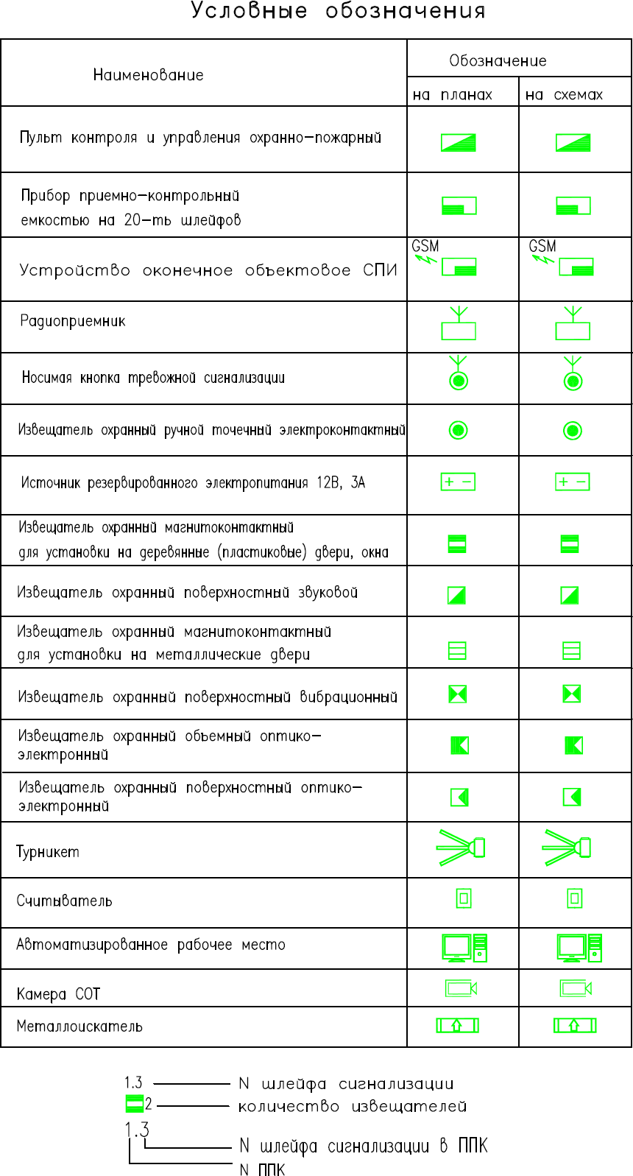

Приложение № 8 к рекомендациям по оборудованию инженерно-техническими средствами охраны социально значимых объектов спорта
Рекомендуемый план расположения извещателей СОС в помещениях
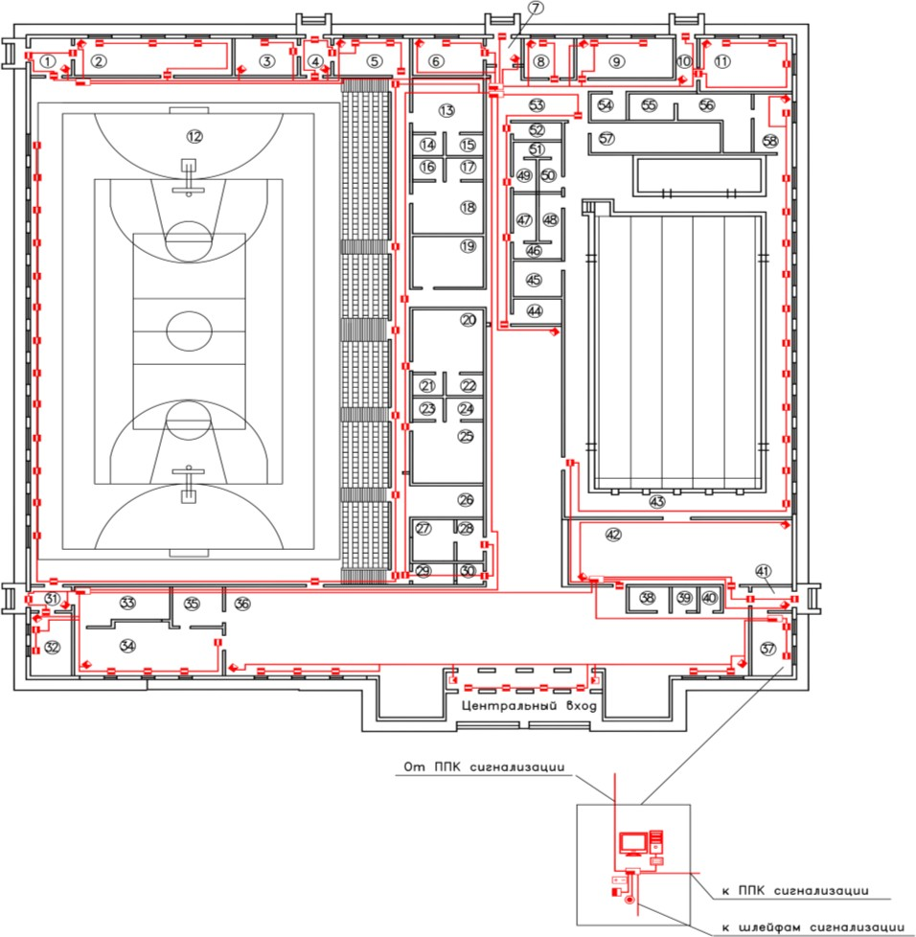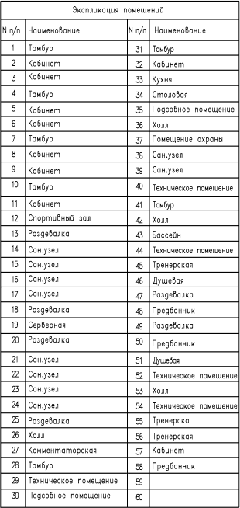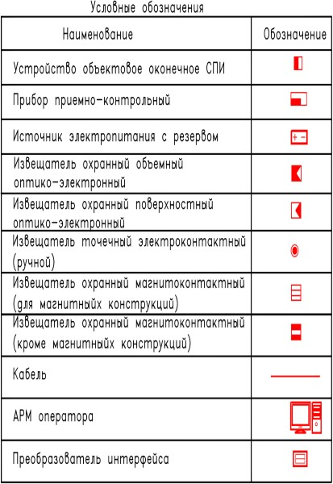

Приложение № 9 к рекомендациям по оборудованию инженерно-техническими средствами охраны социально значимых объектов спорта

Схема установки извещателя охранного магнитоконтактного
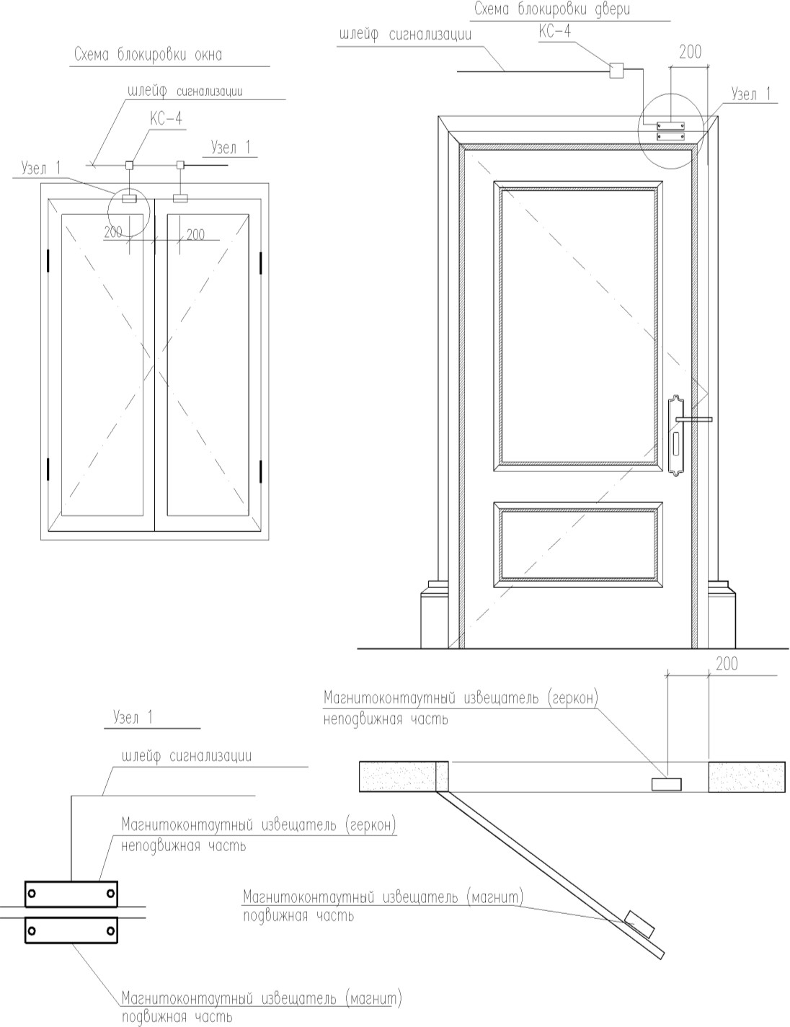

Приложение № 10 к рекомендациям по оборудованию инженерно-техническими средствами охраны социально значимых объектов спорта

Схема установки и зона обнаружения извещателя объемного оптико-электронного инфракрасного

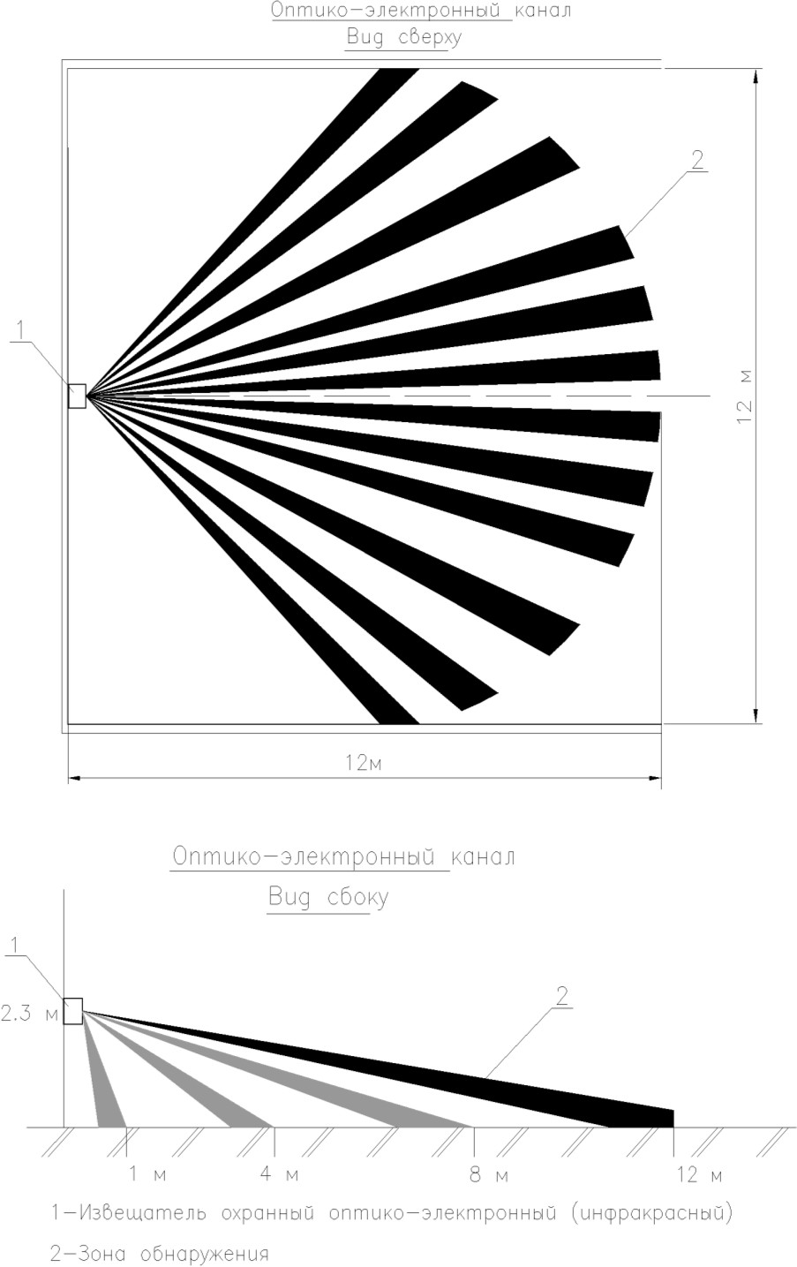

Приложение № 11 к рекомендациям по оборудованию инженерно-техническими средствами охраны социально значимых объектов спорта

Схема установки и зона обнаружения извещателя охранного объемного совмещенного (ИК+АК)

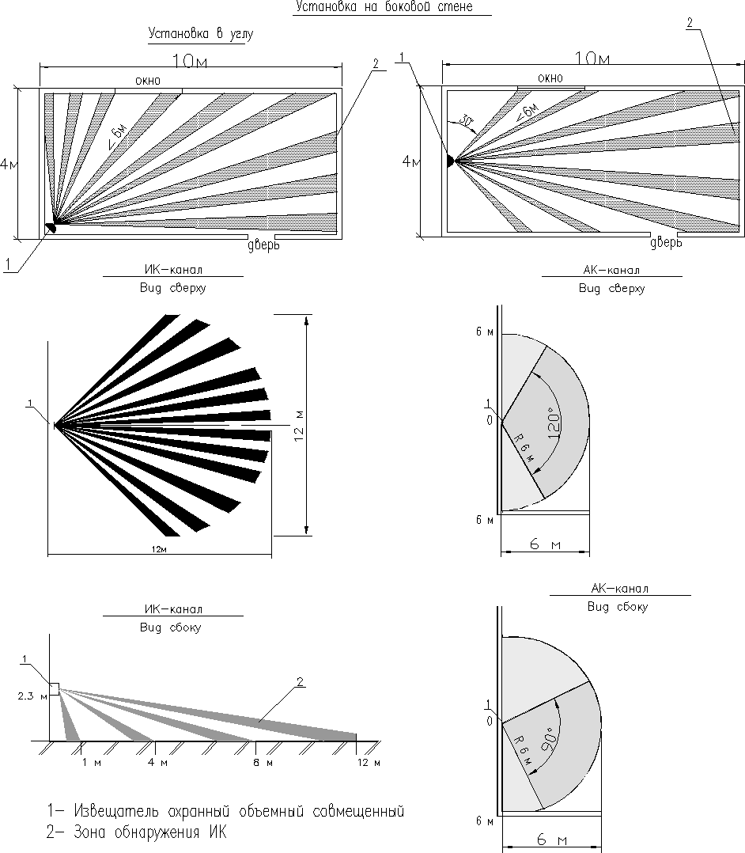

Приложение № 12 к рекомендациям по оборудованию инженерно-техническими средствами охраны социально значимых объектов спорта

Схема установки и зона обнаружения извещателя охранного оптико-электронного инфракрасного пассивного поверхностного
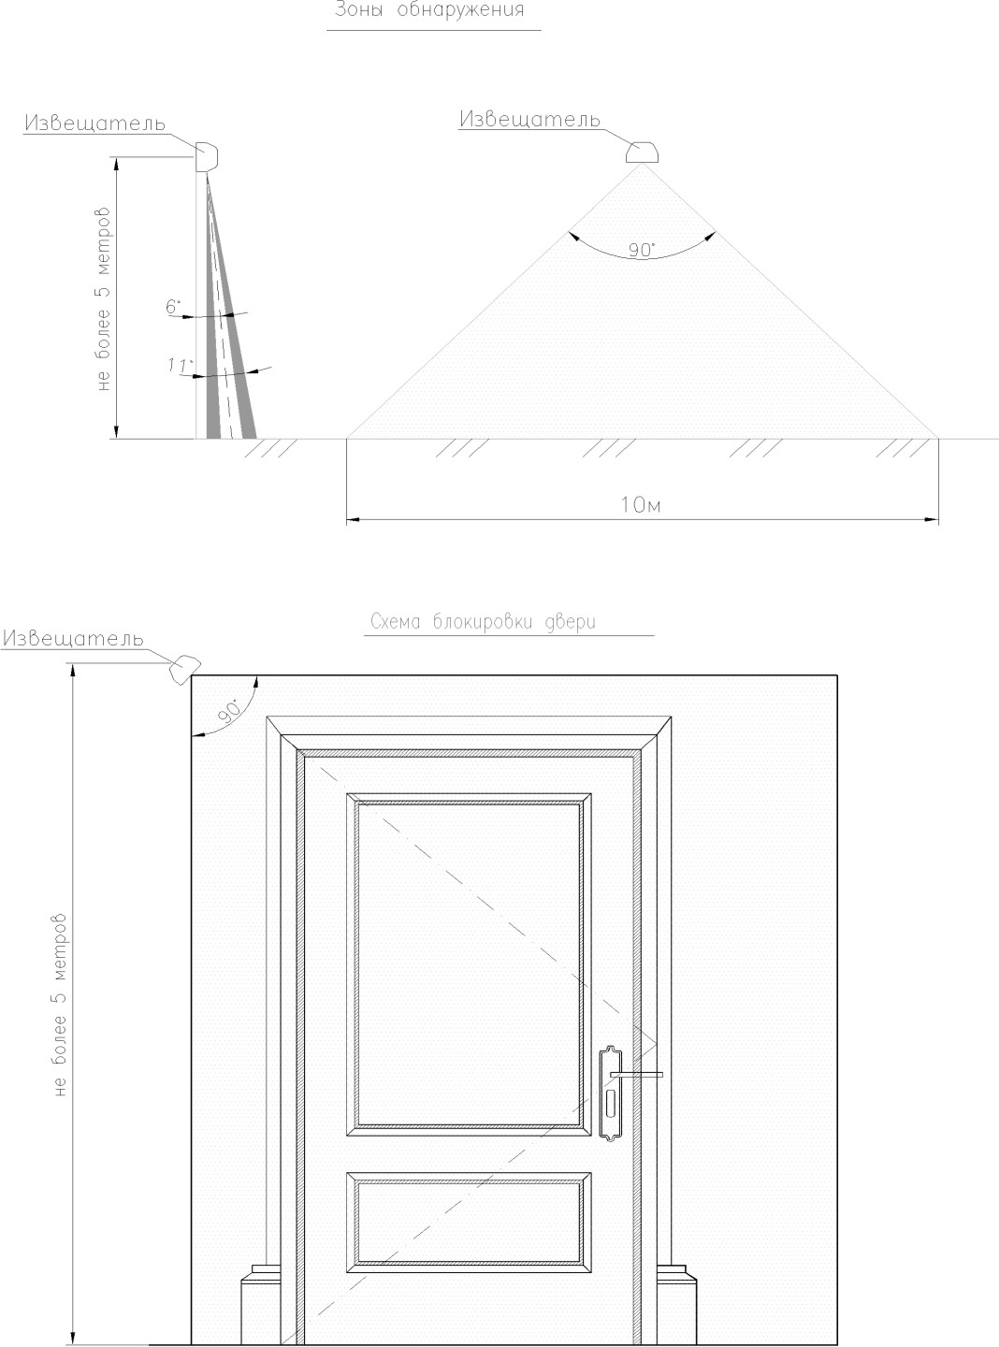

План расположения видеокамер СОТ
Приложение № 13 к рекомендациям по оборудованию инженерно-техническими средствами охраны социально значимых объектов спорта

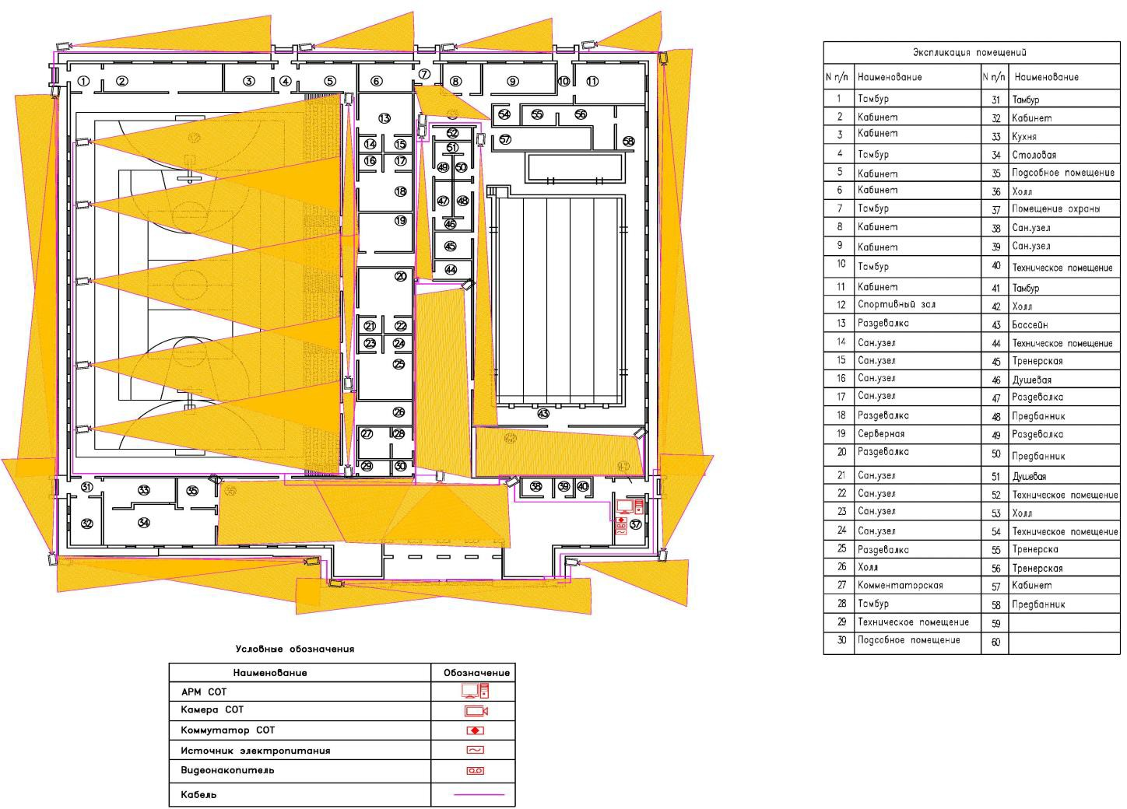

Приложение № 14 к рекомендациям по оборудованию инженерно-техническими средствами охраны социально значимых объектов спорта

Схема расположения видеокамер СОТ на фасаде
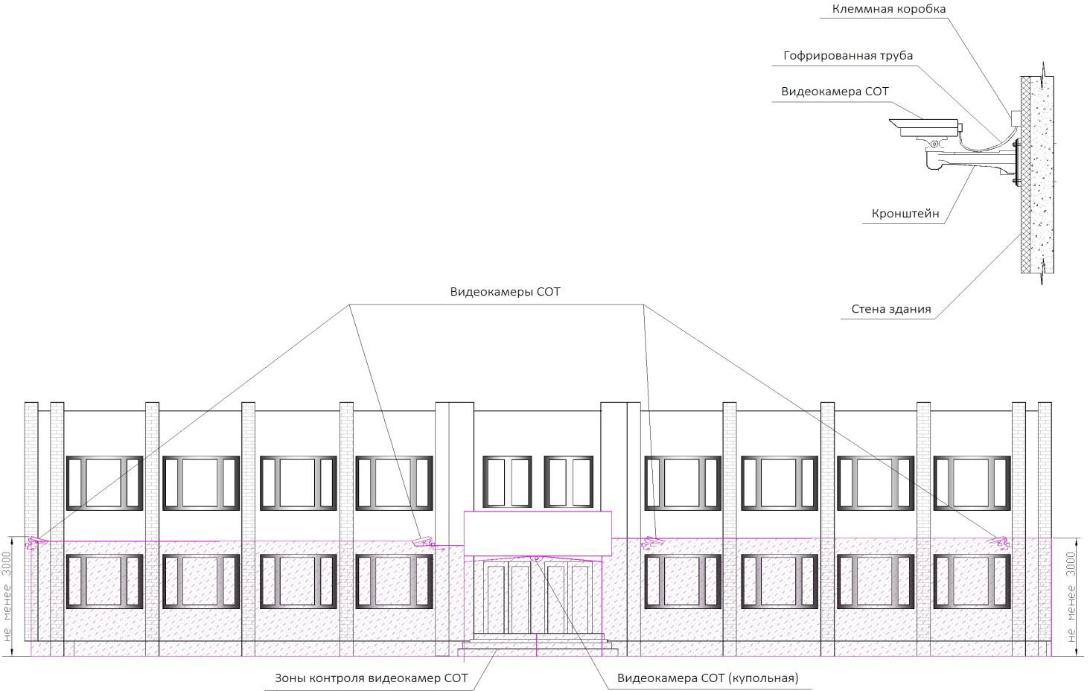

Приложение № 15 к рекомендациям по оборудованию инженерно-техническими средствами охраны социально значимых объектов спорта

Схема расположения и зон контроля видеокамер СОТ на территории
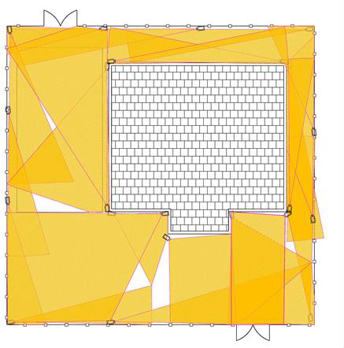

Приложение № 16 к рекомендациям по оборудованию инженерно-техническими средствами охраны социально значимых объектов спорта

Расположение элементов СКУД на входной группе (пример)

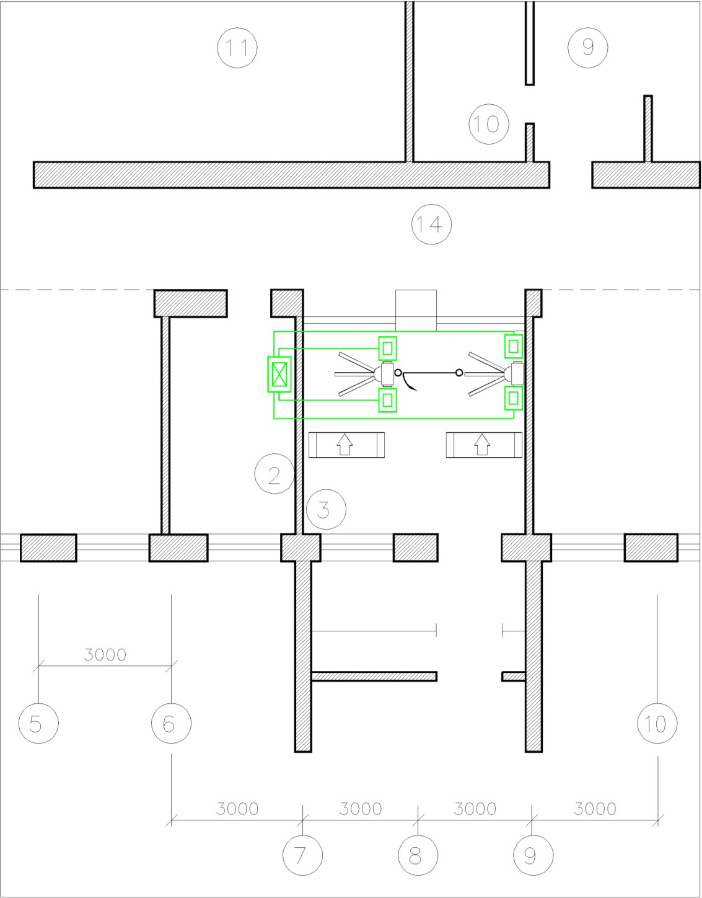

Приложение № 17 к рекомендациям по оборудованию инженерно-техническими средствами охраны социально значимых объектов спорта

Точка контроля и управления доступом на входных группах (пример)
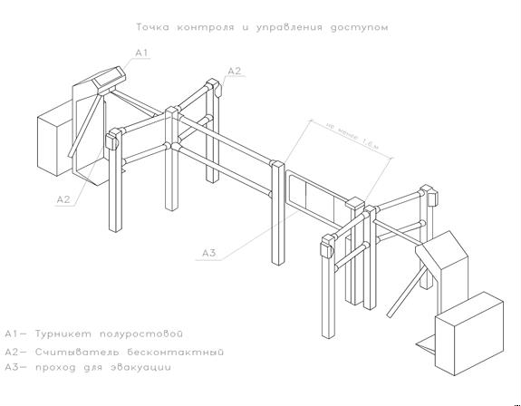

Приложение № 18 к рекомендациям по оборудованию инженерно-техническими средствами охраны социально значимых объектов спорта

Типовая точка доступа (пример)
